|  |  |  |
| --- | --- | --- |
|  | UNIVERSITATEA DIN CRAIOVA  FACULTATEA DE AUTOMATICĂ, CALCULATOARE ȘI ELECTRONICĂ  DEPARTAMENTUL DE CALCULATOARE ȘI TEHNOLOGIA INFORMAȚIEI |  |

PROIECT DE DIPLOMĂ

Janina Constantina Cocei

COORDONATOR ȘTIINȚIFIC

Ș. L. Dr. Ing. Cerbulescu Cătălin

Iulie 2025

CRAIOVA

|  |  |  |
| --- | --- | --- |
|  | UNIVERSITATEA DIN CRAIOVA  FACULTATEA DE AUTOMATICĂ, CALCULATOARE ȘI ELECTRONICĂ  DEPARTAMENTUL DE CALCULATOARE ȘI TEHNOLOGIA INFORMAȚIEI |  |

CampusConnect. Aplicație web pentru chat

Janina Constantina Cocei

COORDONATOR ȘTIINȚIFIC

Ș. L. Dr. Ing. Cerbulescu Cătălin

Iulie 2025

CRAIOVA

*„Sub mâna celui învățat, uneltele devin punți spre zări de cunoaștere.”*

Autor necunoscut

**DECLARAȚIE DE ORIGINALITATE**

Subsemnatul Janina Constantina Cocei, student la specializarea CALCULATOARE ȘI TEHNOLOGIA INFORMAȚIEI din cadrul Facultății de Automatică, Calculatoare și Electronică a Universității din Craiova, certific prin prezenta că am luat la cunoştinţă de cele prezentate mai jos şi că îmi asum, în acest context, originalitatea proiectului meu de licenţă:

* cu titlul CampusConnect. Aplicație web pentru chat,
* coordonată de Ș. L. Dr. Ing. Cerbulescu Cătălin
* prezentată în sesiunea IULIE 2025.

La elaborarea proiectului de licenţă, se consideră plagiat una dintre următoarele acţiuni:

* reproducerea exactă a cuvintelor unui alt autor, dintr-o altă lucrare, în limba română sau prin traducere dintr-o altă limbă, dacă se omit ghilimele şi referinţa precisă,
* redarea cu alte cuvinte, reformularea prin cuvinte proprii sau rezumarea ideilor din alte lucrări, dacă nu se indică sursa bibliografică,
* prezentarea unor date experimentale obţinute sau a unor aplicaţii realizate de alţi autori fără menţionarea corectă a acestor surse,
* însuşirea totală sau parţială a unei lucrări în care regulile de mai sus sunt respectate, dar care are alt autor.

Pentru evitarea acestor situaţii neplăcute se recomandă:

* plasarea între ghilimele a citatelor directe şi indicarea referinţei într-o listă corespunzătoare la sfărşitul lucrării,
* indicarea în text a reformulării unei idei, opinii sau teorii şi corespunzător în lista de referinţe a sursei originale de la care s-a făcut preluarea,
* precizarea sursei de la care s-au preluat date experimentale, descrieri tehnice, figuri, imagini, statistici, tabele et caetera,
* precizarea referinţelor poate fi omisă dacă se folosesc informaţii sau teorii arhicunoscute, a căror paternitate este unanim cunoscută și acceptată.

Data, Semnătura candidatului,

|  |  |  |
| --- | --- | --- |
|  | UNIVERSITATEA DIN CRAIOVA  Facultatea de Automatică, Calculatoare şi Electronică  Departamentul de Calculatoare și Tehnologia Informației | Aprobat la data de  …………………  Şef de departament,  Prof. dr. ing.  Marius BREZOVAN/  Comin IONETE/  Dorian COJOCARU |

**PROIECTUL DE DIPLOMĂ**

|  |  |
| --- | --- |
| Numele și prenumele studentului/-ei: | Cocei Janina Constantina |
| Enunțul temei: | CampusConnect. Aplicatie web pentru chat |
| Datele de pornire: | Pentru dezvoltarea aplicației CampusConnect, am avut ca punct de plecare:   * analiza unor aplicații de comunicare deja existente (precum WhatsApp, Discord sau Teams), pentru a identifica funcționalitățile esențiale într-un mediu colaborativ; * interesul crescut pentru digitalizarea interacțiunii în spațiul academic; * cunoștințele tehnice dobândite în timpul facultăți. |
| Conținutul proiectului: | [*Descrierea succintă a conținutului fiecărui capitol al lucrării*] |
| Material grafic obligatoriu: | Diagrame, scheme, capturi de ecran. |
| Consultații: | Periodice |
| Conducătorul științific  (titlul, nume și prenume, semnătura): | Ș. L. Dr. Ing. Cerbulescu Cătălin |
| Data eliberării temei: | 15.10.2024 |
| Termenul estimat de predare a proiectului: | 01.06.2025 |
| Data predării proiectului de către student și semnătura acestuia: |  |

|  |  |  |
| --- | --- | --- |
|  | UNIVERSITATEA DIN CRAIOVA  Facultatea de Automatică, Calculatoare şi Electronică  Departamentul de [Calculatoare și Tehnologia Informației / Automatică și Electronică / Mecatronică și Robotică] |  |

**REFERATUL CONDUCĂTORULUI ȘTIINȚIFIC**

|  |  |
| --- | --- |
| Numele și prenumele candidatului/-ei: |  |
| Specializarea: | [*Denumirea oficială a specializării absolvite de candidat*] |
| Titlul proiectului: | [*Titlul lucrării*] |
| Locația în care s-a realizat practica de documentare (se bifează una sau mai multe din opțiunile din dreapta): | În facultate □ |
| În producție □ |
| În cercetare □ |
| Altă locație: [*se detaliază*] |

În urma analizei lucrării candidatului au fost constatate următoarele:

|  |  |  |  |  |  |
| --- | --- | --- | --- | --- | --- |
| Nivelul documentării | | Insuficient  □ | Satisfăcător □ | Bine  □ | Foarte bine  □ |
| Tipul proiectului | | Cercetare  □ | Proiectare  □ | Realizare practică □ | Altul  [*se detaliază*] |
| Aparatul matematic utilizat | | Simplu  □ | Mediu  □ | Complex □ | Absent  □ |
| Utilitate | | Contract de cercetare □ | Cercetare internă □ | Utilare  □ | Altul  [*se detaliază*] |
| Redactarea lucrării | | Insuficient  □ | Satisfăcător □ | Bine  □ | Foarte bine  □ |
| Partea grafică, desene | | Insuficientă  □ | Satisfăcătoare □ | Bună  □ | Foarte bună  □ |
| Realizarea practică | Contribuția autorului | Insuficientă  □ | Satisfăcătoare □ | Mare  □ | Foarte mare  □ |
| Complexitatea  temei | Simplă  □ | Medie  □ | Mare  □ | Complexă  □ |
| Analiza cerințelor | Insuficient  □ | Satisfăcător □ | Bine  □ | Foarte bine  □ |
| Arhitectura | Simplă  □ | Medie  □ | Mare  □ | Complexă  □ |
| Întocmirea specificațiilor funcționale | Insuficientă  □ | Satisfăcătoare □ | Bună  □ | Foarte bună  □ |
| Implementarea | Insuficientă  □ | Satisfăcătoare □ | Bună  □ | Foarte bună  □ |
| Testarea | Insuficientă  □ | Satisfăcătoare □ | Bună  □ | Foarte bună  □ |
| Funcționarea | Da  □ | Parțială  □ | Nu  □ | |
| Rezultate experimentale | | Experiment propriu  □ | | Preluare din bibliografie  □ | |
| Bibliografie | | Cărți | Reviste | Articole | Referințe web |
| Comentarii  și  observații | |  | | | |

În concluzie, se propune:

|  |  |
| --- | --- |
| ADMITEREA PROIECTULUI  □ | RESPINGEREA PROIECTULUI  □ |

Data, Semnătura conducătorului științific,

**REZUMATUL PROIECTULUI**

În această secțiune sunt sumarizate elementele principale ale proiectului. Rezumatul proiectului are menirea de a da potențialilor cititori o imagine succintă a temei abordate și a motivației alegerii acesteia, a metodologiilor de cercetare și dezvoltare alese, precum și a tehnologiilor utilizate, a problemelor întâlnite pe parcursul realizării acesteia și modul de soluționare al acestora. Autorul trebuie să puncteze în mod clar rezultatele obținute prin contribuția personală, dar și lecțiile învățate pe parcursul realizării proiectului.

***Termenii cheie***: aplicație web, comunicare academică, digitalizare, platformă educațională, React, Spring Boot, mesagerie în timp real, partajare de fișiere.

**MULȚUMIRI**

Doresc să îmi exprim întreaga mea recunoștință față de conducătorul științific, Ș. L. Dr. Ing. Cerbulescu Cătălin, pentru îndrumarea competentă, răbdarea și sprijinul oferit pe parcursul elaborării acestei lucrări de licență. Profesionalismul și sfaturile domniei sale au avut un rol esențial în structurarea și finalizarea acestei etape importante din parcursul meu academic.

Mulțumiri deosebite adresez și cadrelor didactice din cadrul Facultății de Automatică, Calculatoare și Electronică, pentru formarea și cunoștințele transmise de-a lungul anilor de studiu, contribuind la dezvoltarea mea intelectuală și profesională.

De asemenea, doresc să mulțumesc familiei mele, pentru sprijinul necondiționat, încurajare și încrederea pe care mi-au oferit-o constant. Fără susținerea lor morală și emoțională, finalizarea acestei lucrări nu ar fi fost posibilă.

Tuturor celor care, direct sau indirect, au contribuit la realizarea acestei lucrări, le adresez sincere mulțumiri.

**CUPRINSUL**

1 Introducere 1

1.1 Scopul 1

1.2 Motivația 1

2 TEHNOLOGII ȘI FRAMEWORK-URI UTILIZATE 2

2.1 ReactJS 2

2.2 Material UI (MUI) 2

2.3 Redux 3

2.4 React Router DOM 4

2.5 Axios 5

2.6 Framer Motion 5

2.7 SockJS & STOMP.js 6

2.7.1 SockJS 6

2.7.2 STOMP.js 6

2.7.3 Scenarii de integrare în aplicații web 7

2.8 Recharts 7

2.9 Yup & React Hook Form 7

2.10 Microlink 8

2.11 Spring Boot 8

2.12 Spring Web 9

2.13 Spring Data JPA 9

2.14 Spring Security + JWT 10

2.15 Spring WebSocket 10

2.16 PostgreSQL 11

2.17 Lombok 11

2.18 Jakarta Validation 12

3 INSTRUMENTE software folosite 13

3.1 WebStorm 13

3.2 Redux DevTools 13

3.3 IntelliJ IDEA 14

3.4 Postman 14

3.5 PgAdmin 15

4 PROIECTAREA ȘI ARHITECTURA APLICAȚIEI 16

4.1 Prezentarea generala 16

4.2 Descrierea funcționalităților sistemului 16

4.3 Modelarea interacțiunii utilizatorilor prin diagrame 17

4.3.1 Introducere în modelarea UML 17

4.3.2 Caz de utilizare: Procesul de autentificare 18

4.3.3 Caz de utilizare: Rolul studentului 19

4.3.4 Caz de utilizare: Rolul tutorelui 20

4.3.5 Caz de utilizare: Funcții specifice administartorului 21

4.4 Structura bazei de date 22

4.4.1 Modelul conceptual și relațional 22

4.4.2 Tehnologii utilizate pentru stocare 22

4.4.3 Maparea obiect-relatională (ORM) 22

4.4.4 Considerații legate de performanță și consistență 23

4.4.5 Utilizarea pattern-urilor de proiectare 25

5 IMPLEMENTAREA APLICAȚIEI 26

5.1 Securitatea aplicației 26

5.2 Sistemul de autentificare 27

5.2.1 Autentificarea unui utilizator 28

5.2.2 Înregistrarea unui nou utilizator 30

5.3 Sistemul de gestionare a profilului utilizatorului 32

5.4 Sistemul de gestionare a conexiunii WebSocket 36

5.4.1 Descriere generală (Frontend) 36

5.4.2 Componentele principale 36

5.4.3 Integrarea în aplicație 38

5.4.4 Descriere generala (Backend) 38

5.4.5 Componentele principale 38

5.5 Lista conversațiilor directe 39

5.6 Crearea unui grup 42

5.6.1 Sistemul de trimitere a unui mesaj 43

5.6.1.1 Structura general a interfeței de conversație 43

5.6.1.2 Componenta ChatFooter 44

6 Concluzii 48

7 Bibliografie 48

8 Referințe web 51

A. Codul sursă 52

B. Site-ul web al proiectului 53

C. CD / DVD 54

Index 55

**LISTA FIGURILOR**

Figură 1 - Fluxul procesului de autentificare 18

Figură 2 - Fluxul de utilizare pentru student 19

Figură 3 - Fluxul de utilizare pentru tutore 20

Figură 4 - Fluxul de utilizare pentru Admin 21

Figură 5 - Baza de date 23

**LISTA TABELELOR**

**Error! No table of figures entries found.**

# Introducere

## Scopul

Scopul principal al acestei lucrări a fost dezvoltarea unei aplicații menite să sprijine îmbunătățirea comunicării în mediul academic, în special între studenți și între studenți și tutori. CampusConnect a fost concepută ca o platformă internă, dedicată comunității universitare pentru a promova schimbul de mesaje, fotografii, link-uri și documente într-un mod eficient, organizat și accesibil.

Dincolo de componenta practică, proiectul a reprezentat și o oportunitate valoroasă de a îmbunătății și aplica cunoștințele dobândite pe parcursul studiilor, în cadrul specializării Calculatoare și Tehnologia Informației, în limba română, la Facultatea de Automatică, Calculatoare și Electronică din Craiova. Procesul de dezvoltare a presupus implicare activă în toate etapele: de la analiză și proiectare, până la implementare și testare.

Redactarea acestei lucrări a avut ca scop documentarea detaliată a întregului parcurs tehnic, de la alegerile arhitecturale și tehnologice până la provocările întâmpinate pe parcurs. Această lucrare reflectă aplicarea concretă a cunoștințelor teoretice, subliniind dorința de a le extinde prin integrarea soluțiilor moderne și adaptându-le la nevoile reale ale mediului academic printr-un proces de digitalizare continuă.

## Motivația

Alegerea acestei teme a fost determinată de dorința de a contribui activ la procesul de digitalizare a comunicării în mediul academic. Într-un context în care interacțiunile dintre studenți și tutori devin mai complexe și dinamice, am identificat nevoia unei soluții moderne, care să faciliteze colaborarea într-un mod eficient și accesibil.

CampusConnect s-a conturat din convingerea că digitalizarea nu ar trebui să se limiteze doar la platformele educaționale formale, ci poate și ar trebui să se extindă către aspectele cotidiene ale vieții universitare. Printr-un sistem dedicat de mesagerie și partajare de resurse, aplicația își propune să simplifice și să organizeze mai bine comunicarea între membrii comunității academice.

Totodată, această temă a reprezentat pentru mine o oportunitate valoroasă de dezvoltare personală și profesională. Realizarea unui proiect complet, cu aplicabilitate concretă, mi-a oferit șansa de a aprofunda cunoștințele dobândite în timpul facultății și de a le pune în practică într-un mod relevant, tehnic și util pentru mediul universitar.

# TEHNOLOGII ȘI FRAMEWORK-URI UTILIZATE



## ReactJS

 React este o bibliotecă JavaScript care este utilizată pentru construirea interfețelor de utilizator, atât web cât și native (Inc. F., 2023). Aplicațiile dezvoltate cu React sunt construite din componente independente, fiecare responsabilă de o anumită parte a interfeței, de la un simplu buton până la o pagină completă. (Inc. F., 2023) Această abordare simplifică logica aplicației și facilitează testarea, mentenanța și extinderea codului.

Unul dintre principiile fundamentale ale React este Virtual DOM (Document Object Model). În loc să interacționeze direct cu DOM-ul real, React utilizează o copie virtuală, ceea ce reduce semnificativ numărul de manipulări directe ale DOM-ului. Acest lucru îmbunătățește performanța aplicațiilor, deoarece React efectuează un proces de reconciliare prin care identifică diferențele între starea anterioară și cea curentă a interfeței, actualizând doar elementele afectate.

Componentele în React sunt reprezentate fie prin componente funcționale (funcții JavaScript care returnează JSX), fie prin clase (în versiunile mai vechi). În prezent, componentele funcționale sunt preferate datorită suportului pentru React Hooks, introdus în versiunea 16.8. (Abramov D, 2019) Acesta permite gestionarea stării și a efectelor colaterale direct în componentele funcționale, fără a fi necesare clase.

Ecosistemul React este susținut de numeroase biblioteci complementare precum Redux (pentru gestionarea stării globale), React Router (pentru rutare), MUI (Material UI – pentru interfețe vizuale) etc. (Banks A. &., 2020)

## Material UI (MUI)

MUI, cunoscut anterior sub denumirea de Material-UI, este o bibliotecă de componente UI pentru React, construită pe baza principiilor de design promovate de Material Design, un sistem de design dezvoltat de Google. (Inc. G., 2023) Scopul acestei biblioteci este de a facilita dezvoltarea interfețelor moderne, coerente și accesibile, accelerând procesul de dezvoltare frontend prin oferirea de componente predefinite, personalizabile și bine documentate. (Team M., 2024)

MUI oferă o gamă largă de componente, de exemplu: butoane, formulare, tabele, bare de navigare, dialoguri, alerte, etc. toate implementate ca și componente React. Acestea respectă standardele de accesibilitate (ARIA) și sunt optimizate pentru performanță și responsivitate. (Larsen, 2021)

Arhitectura modulară a MUI permite importul selectiv al componentelor necesare, contribuind la optimizarea performanței aplicației prin reducerea dimensiunii bundle-ului final. De asemenea, biblioteca este compatibilă cu instrumente moderne de styling precum Emotion (biblioteca implicită de CSS in JS), dar oferă și opțiuni pentru integrarea cu alte soluții de stilizare, cum ar fi Styled Components sau Tailwind CSS. (Team M., 2024)

MUI este utilizat pe scară largă în aplicații comerciale și academice datorită documentației extinse, comunității active și integrării excelente cu ecosistemul React. (Larsen, 2021)

## Redux

Redux este o bibliotecă JavaScript open-source utilizată în mod obișnuit pentru gestionarea stării aplicațiilor frontend, în special în cadrul ecosistemului React, dar nu exclusiv. A fost dezvoltată inițial de Dan Abramov și Andrew Clark în 2015 și se bazează conceptual pe modelul fluxului unidirecțional de date inspirat de arhitectura Flux dezvoltată de Facebook. (Abramov D. ș., 2024)

Principiul de bază al Redux este acela de a menține o singură sursă de adevăr („single source of truth”) prin intermediul unui „store” global în care este salvată întreaga stare a aplicației. Interacțiunea cu această stare se realizează prin acțiuni („actions”) care sunt procesate de funcții pure denumite „reduceri” („reducers”). Acest model determină o predictibilitate crescută a comportamentului aplicației și facilitează testarea și depanarea codului. (Ng, 2017)

Un flux simplificat în Redux implică următoarele etape:

* **Dispatcharea unei acțiuni**: un obiect JavaScript care descrie o intenție de modificare a stării.
* **Procesarea acțiunii de către reducer**: o funcție care primește starea curentă și acțiunea și returnează o nouă stare.
* **Actualizarea store-ului**: noua stare este salvată în store și componentele abonate sunt notificate.

Redux încurajează o arhitectură predictibilă și scalabilă, de aceea este preferat în aplicații complexe unde starea aplicației este distribuită pe multiple componente.

Un avantaj important al utilizării Redux constă în facilitarea funcționalităților avansate precum:

* time-travel debugging (prin redux-devtools),
* serializarea și rehidratarea stării,
* logarea și urmărirea modificărilor de stare. (Alex Banks, 2016)

Deși a fost criticat uneori pentru boilerplate-ul necesar, apariția unor extensii precum redux-thunk, redux-saga sau redux-toolkit a simplificat considerabil scrierea și gestionarea logicii aplicațiilor moderne. (Ng, 2017)

## React Router DOM

**React Router DOM** este o bibliotecă esențială pentru gestionarea rutării în aplicațiile dezvoltate cu **React**, oferind suport pentru navigarea între pagini fără reîncărcarea completă a aplicației. Aceasta implementează funcționalități de tip Single Page Application (SPA), permițând comutarea dinamică între diferite componente sau views, pe baza adresei URL, fără pierderea stării aplicației. (Inc. R. S., 2024)

Această bibliotecă este construită pe baza arhitecturii **React Router**, dar adaptată pentru medii bazate pe DOM, cum ar fi aplicațiile web. Începând cu versiunea 6, React Router a introdus o serie de îmbunătățiri semnificative, inclusiv un API[1] declarativ mai intuitiv, suport îmbunătățit pentru *nested routes* [2] și utilizarea data loaders [3] pentru preluarea datelor înainte de randarea componentelor. (Fulton, 2022)

Componentele de bază oferite de React Router DOM includ:

* BrowserRouter: componentă care folosește API-ul HTML5 pentru a păstra sincronizarea între interfață și URL.
* Routes și Route: definesc rutele aplicației și componentele asociate.
* Link: permite navigarea internă fără reîncărcare.
* useNavigate, useParams, useLocation: hook-uri pentru manipularea programatică a rutării și accesarea parametrilor din URL. (Banks R. &., 2023)

React Router DOM contribuie astfel la crearea unei experiențe de utilizare fluentă și interactivă, fiind un instrument indispensabil în dezvoltarea aplicațiilor moderne React care necesită navigare multiplă, autentificare pe bază de rute și gestionare de layout-uri dinamice.

## Axios

**Axios** este o bibliotecă JavaScript open-source utilizată pentru efectuarea cererilor HTTP din aplicații web sau mobile. Este construită pe baza **Promise API**, ceea ce o face ideală pentru lucrul asincron, în special în cadrul aplicațiilor dezvoltate cu **React**, **Vue**, **Angular** sau alte framework-uri JavaScript moderne. (Contributors, 2024)

Axios oferă o interfață simplificată pentru trimiterea cererilor de tip GET, POST, PUT, DELETE și altele, către servere RESTful, facilitând comunicarea între client și server într-un mod scalabil. Datorită suportului nativ pentru interceptoare, Axios permite tratarea globală a erorilor, adăugarea de token-uri de autentificare în antetul cererilor, sau logarea răspunsurilor.

Funcționalități esențiale oferite de Axios includ:

* Suport pentru transformarea automată a datelor JSON.
* Configurarea implicită a antetelor HTTP.
* Compatibilitate cu API-urile browserelor moderne și cu Node.js. (Zhang, 2022)

Axios este utilizat frecvent în aplicațiile care comunică cu un backend REST, precum cele dezvoltate cu **Spring Boot**, deoarece facilitează trimiterea de date serializate, gestionarea sesiunilor sau a token-urilor JWT și manipularea răspunsurilor de la server într-un mod eficient.

## Framer Motion

**Framer Motion** este o bibliotecă de animații declarative pentru React, dezvoltată de echipa Framer. Aceasta permite dezvoltatorilor să creeze tranziții și animații fluide într-un mod intuitiv și performant, folosind sintaxa JSX familiară. Este considerată una dintre cele mai populare și moderne soluții pentru animarea interfețelor web în aplicații React, fiind potrivită atât pentru animații simple (fade, slide, scale), cât și pentru interacțiuni complexe și micro-animații. (Fitzgerald, 2021)

**Caracteristici principale:**

* **API declarativ și intuitiv**: Permite definirea animațiilor direct în JSX, fără a apela imperativele CSS sau JavaScript.
* **Performanță ridicată**: Utilizează requestAnimationFrame și layout animations optimizate pentru redare fluidă.
* **Integrare ușoară cu React**: Se integrează natural în fluxul aplicației, fără a fi nevoie de logică suplimentară complexă. (Framer, 2024)

## SockJS & STOMP.js

Pentru aplicațiile moderne care necesită actualizări în timp real, cum ar fi aplicațiile de chat, colaborare sau notificări live, utilizarea WebSocket-urilor este esențială. Totuși, din cauza limitărilor de compatibilitate cu anumite browsere sau rețele, au fost dezvoltate soluții de fallback care să mențină o conexiune bidirecțională între client și server. Printre cele mai populare soluții se numără SockJS, în combinație cu protocolul STOMP, accesat prin biblioteca STOMP.js.

### ****SockJS****

**SockJS** este o bibliotecă JavaScript care oferă o interfață WebSocket, dar cu fallback-uri automate către alte protocoale atunci când WebSocket-ul nu este disponibil. Aceasta asigură compatibilitate extinsă și o conexiune fiabilă între client și server, indiferent de condițiile de rețea sau browser. (SockJs, 2024)

**Caracteristici principale:**

* Oferă fallback la protocoale precum XHR-streaming, XHR-polling, EventSource etc.
* Funcționează fără întreruperi în medii cu restricții de rețea (ex: firewall-uri, proxy-uri).
* Utilizată frecvent în aplicații în care fiabilitatea conexiunii în timp real este critică.

### ****STOMP.js****

**STOMP (Simple Text Oriented Messaging Protocol)** este un protocol simplu, bazat pe text, pentru comunicarea între clienți și servere prin mesaje. **STOMP.js** este o bibliotecă JavaScript care implementează acest protocol, permițând frontend-ului să interacționeze cu un server STOMP (de exemplu, Spring WebSocket) într-un mod standardizat. (WebSocket Support, n.d.) (STOMP, n.d.)

**Funcționalități cheie:**

* Abonarea la canale (topics) și trimiterea de mesaje către destinații (queues/topics).
* Suport pentru reconectare și heartbeat-uri.
* Permite o separare clară între logica de transport (SockJS/WebSocket) și modelul de mesagerie.

### ****Scenarii de integrare în aplicații web****

Combinația **SockJS + STOMP.js** este utilizată frecvent în aplicații bazate pe **Spring Boot**, care oferă suport nativ pentru WebSocket și STOMP prin modulul spring-websocket. Această soluție permite dezvoltarea de aplicații cu funcționalități avansate de comunicare în timp real, cum ar fi:

* transmiterea de mesaje în timp real;
* notificări live;
* actualizări sincronizate între utilizatori.

## Recharts

**Recharts** este o bibliotecă de vizualizare a datelor construită special pentru React, bazată pe **D3.js**. Aceasta permite dezvoltatorilor să creeze cu ușurință grafice declarative, reutilizabile și responsive. Sintaxa sa simplificată, component-based, se aliniază cu paradigma React, oferind în același timp o flexibilitate ridicată pentru personalizarea graficelor. (Recharts, n.d.)

Caracteristici principale:

* Grafică SVG pentru o randare clară și scalabilă;
* Suport pentru o varietate de tipuri de grafice: linii, bare, pie chart, area chart, radar etc.;
* Ușor de personalizat cu ajutorul props-urilor și al stilizării dinamice

## Yup & React Hook Form

**React Hook Form** este o bibliotecă JavaScript open-source destinată gestionării formularelor în aplicațiile React, recunoscută pentru simplitatea sa, performanța ridicată și integrarea nativă cu mecanismul de *hooks* introdus în React 16.8. Aceasta permite înregistrarea ușoară a câmpurilor de formular, validarea acestora și controlul erorilor, totul cu un minim de re-randăr. (Form, 2024)

Biblioteca se remarcă printr-un API simplificat, folosind funcții precum useForm(), register(), handleSubmit() sau formState, oferind o alternativă performantă față de metodele tradiționale de gestionare a stării formularelor în React.

Pentru validare, React Hook Form poate fi integrat cu diverse biblioteci externe, printre care cea mai populară este Yup, o bibliotecă de validare schema-based pentru JavaScript. (Jquense, 2023) Yup permite definirea unor reguli de validare declarative, sub formă de *schema objects*, ceea ce contribuie la o logică clară și reutilizabilă de validare a datelor.

## Microlink

Microlink este un serviciu și o bibliotecă JavaScript open-source care permite generarea de previzualizări pentru link-uri printr-o singură cerere HTTP. Aceasta returnează informații precum titlul paginii, imaginea principală, descrierea, favicon-ul și alte elemente relevante, folosind standarde precum Open Graph sau Twitter Cards. Microlink este potrivită pentru aplicații moderne ce necesită îmbogățirea conținutului text cu elemente vizuale dinamice, fiind ușor de integrat atât pe backend, cât și direct în frontend. (Microlink, 2024)

## Spring Boot

Spring Boot este un framework open-source dezvoltat de Pivotal Software, parte a ecosistemului Spring, care facilitează crearea rapidă a aplicațiilor Java enterprise. Scopul principal al Spring Boot este de a simplifica procesul de dezvoltare și configurare a aplicațiilor backend, oferind o abordare opinată („opinionated”) care elimină necesitatea configurațiilor XML extinse sau setărilor complicate. (Walls, 2022)

Spring Boot oferă suport pentru o serie de caracteristici esențiale în dezvoltarea modernă de aplicații web, printre care:

* **Embedded servers** (Tomcat, Jetty, Undertow), care permit rularea aplicației fără a instala un server separat.
* **Autoconfiguration**, prin care framework-ul configurează automat componentele necesare pe baza dependențelor din proiect.
* **Starter dependencies**, care grupează automat bibliotecile necesare pentru diverse funcționalități (ex: spring-boot-starter-web, spring-boot-starter-data-jpa).

Aplicațiile Spring Boot sunt adesea utilizate pentru dezvoltarea de API-uri RESTful, datorită integrării excelente cu Spring MVC și suportului pentru serializare JSON, validare, autentificare și interacțiune cu baze de date prin JPA/Hibernate. (Long, 2021)

Datorită simplității sale și integrării cu instrumente moderne precum Spring Security, Spring Data, Spring Cloud și altele, Spring Boot a devenit una dintre cele mai utilizate tehnologii backend în industrie și în proiecte academice, oferind o bază solidă pentru aplicații scalabile și ușor de întreținut. (Long, 2021)

## Spring Web

Spring Web este un modul esențial din cadrul ecosistemului Spring Framework, destinat construirii de aplicații web robuste, scalabile și ușor de întreținut. Acesta oferă suport complet pentru dezvoltarea aplicațiilor web tradiționale și a serviciilor RESTful, prin integrarea cu module precum Spring MVC (Model-View-Controller).

Componenta principală a Spring Web este Spring MVC, un framework care urmează arhitectura de tip model-vizualizare-controler. Acesta permite separarea clară a logicii de afaceri de interfața utilizator și oferă un control fin asupra fluxului de date și a comportamentului aplicației. (Walls, 2022)

## Spring Data JPA

Spring Data JPA este un submodul din ecosistemul Spring Data, conceput pentru a simplifica interacțiunea dintre aplicațiile Java și bazele de date relaționale. Acesta oferă o abstracție de nivel înalt peste Java Persistence API (JPA), permițând dezvoltatorilor să creeze rapid și eficient straturi de persistență printr-un model declarativ bazat pe interfețe.

Unul dintre avantajele majore ale Spring Data JPA este posibilitatea de a defini interfețe de tip Repository (precum JpaRepository, CrudRepository sau PagingAndSortingRepository) fără a fi necesară implementarea explicită a metodelor CRUD (Create, Read, Update, Delete), acestea sunt generate automat la runtime de către framework. (Meier, 2022) În plus, Spring Data JPA permite:

* Crearea de interogări derivate pe baza convenției de denumire a metodelor (findByName, findByEmailAndStatus etc.).
* Utilizarea interogărilor personalizate cu **JPQL** sau **SQL nativ** prin adnotarea @Query.
* Gestionarea relațiilor dintre entități (OneToMany, ManyToOne, etc.) și a tranzacțiilor.

Prin automatizarea operațiunilor repetitive și expunerea unui API intuitiv, Spring Data JPA contribuie la reducerea cantității de cod boilerplate, sporind astfel productivitatea și lizibilitatea aplicațiilor enterprise (Schmidt, 2021). (Schmidt, 2021)

## Spring Security + JWT

Spring Security este un framework puternic și extensibil din ecosistemul Spring, destinat autentificării și autorizării în aplicațiile Java. Acesta oferă un set complet de mecanisme pentru securizarea aplicațiilor web și RESTful, fiind compatibil cu standarde moderne precum OAuth2, JWT și LDAP. (Walls, 2022)

În contextul aplicațiilor REST, o abordare des utilizată este securizarea prin JSON Web Token (JWT). JWT este un standard deschis (RFC 7519) care permite transmiterea sigură a informațiilor între client și server sub forma unui obiect JSON. (Jones, 2015) Într-un flux tipic de autentificare JWT cu Spring Security:

* Utilizatorul trimite datele de autentificare către un endpoint (/login sau /authenticate).
* Serverul validează credențialele și generează un token JWT, semnat criptografic.
* Clientul stochează acest token (de regulă în localStorage sau sessionStorage) și îl atașează în antetul Authorization: Bearer al fiecărei cereri viitoare.
* Serverul validează token-ul și extrage informațiile despre utilizator (fără a menține o sesiune pe server), implementând astfel o arhitectură stateless.

Această abordare este preferată pentru aplicații distribuite, microservicii sau aplicații mobile, datorită scalabilității și separării dintre client și server. (Rahman, 2021) În Spring Security, integrarea JWT se face de obicei printr-un filtru personalizat (OncePerRequestFilter) care validează token-ul și setează contextul de securitate (SecurityContextHolder).

Combinația Spring Security + JWT permite o securizare robustă și flexibilă, fără necesitatea gestionării sesiunilor pe server, facilitând dezvoltarea aplicațiilor moderne, conforme cu cerințele actuale de performanță și siguranță.

## Spring WebSocket

Spring WebSocket este un modul din ecosistemul Spring Framework care oferă suport pentru comunicarea bidirecțională, asincronă, între client și server, utilizând protocolul WebSocket. Acesta permite dezvoltarea de aplicații în timp real, cum ar fi chat-uri, dashboard-uri sau jocuri multiplayer, unde actualizarea imediată a datelor este esențială. (Walls, 2022)

Protocolul WebSocket oferă o conexiune persistentă între client și server, permițând trimiterea de mesaje în ambele direcții, fără a necesita o cerere HTTP separată pentru fiecare schimb de informații. Comparativ cu modelul tradițional request-response, WebSocket reduce latența și utilizarea resurselor serverului în aplicațiile interactive.

Spring WebSocket este construit peste specificația Java WebSocket API (JSR 356**)** și oferă, de asemenea, integrare cu STOMP (Simple Text Oriented Messaging Protocol), un protocol sub WebSocket care facilitează modelul de mesagerie publish-subscribe. Pentru gestionarea mesajelor, Spring utilizează o infrastructură bazată pe broker intern (SimpleBroker) sau extern (precum RabbitMQ), iar pentru configurarea rutelor și endpoint-urilor se utilizează adnotări precum @MessageMapping și @SendTo.

Un exemplu tipic de flux în Spring WebSocket:

* Clientul inițiază o conexiune WebSocket către un endpoint definit (/ws).
* După stabilirea conexiunii, se abonează la un topic (ex: /topic/messages).
* Serverul primește mesajele trimise de client (ex: pe /app/chat) și le difuzează altor clienți abonați la topicul respectiv.

Această arhitectură facilitează dezvoltarea unor aplicații scalabile și interactive, oferind un model de comunicare performant și eficient pentru aplicațiile moderne în timp real. (Mak, 2024)

## PostgreSQL

PostgreSQL este un sistem de gestiune a bazelor de date relaționale (RDBMS) open-source, avansat, care pune accent pe conformitatea cu standardele SQL, extensibilitate. A fost inițial dezvoltat la Universitatea din California, Berkeley, și continuă să fie întreținut de o comunitate activă de dezvoltatori sub licență PostgreSQL. (Group, PostgreSQL 16 Documentation, 2024)

Printre caracteristicile definitorii ale PostgreSQL se numără:

* Extensibilitatea ridicată, oferind posibilitatea de a defini tipuri de date proprii, funcții, operatori și chiar limbaje de programare;
* Sistemul avansat de gestionare a permisiunilor, care permite control granular al accesului la resurse;
* Suport pentru JSON și XML, făcându-l potrivit atât pentru aplicații relaționale, cât și semi-structurate;

În contextul aplicațiilor moderne Java Spring Boot, PostgreSQL este adesea utilizat în combinație cu JPA/Hibernate, datorită compatibilității excelente și suportului pentru dialect PostgreSQL.

## Lombok

Lombok este o bibliotecă open-source pentru Java care automatizează generarea codului tipic (boilerplate) prin intermediul unor adnotări, simplificând astfel semnificativ dezvoltarea aplicațiilor Java. Aceasta este frecvent utilizată în cadrul aplicațiilor Spring Boot pentru a reduce cantitatea de cod necesară pentru definirea claselor model, DTO-urilor sau serviciilor. (Mokito, 2021)

Prin utilizarea adnotărilor precum @Getter, @Setter, @ToString, @EqualsAndHashCode, @NoArgsConstructor, @AllArgsConstructor sau @Builder, Lombok generează automat metodele corespunzătoare în timpul compilării, fără a le scrie explicit în codul sursă. Acest lucru conduce la o creștere a lizibilității codului și o întreținere mai eficientă a proiectului.

Un avantaj major îl reprezintă integrarea transparentă cu IDE-uri moderne precum IntelliJ IDEA sau Eclipse, datorită pluginurilor dedicate care permit recunoașterea și validarea codului generat de Lombok. (Project, 2024)

## Jakarta Validation

Jakarta Validation, cunoscut anterior sub numele de Bean Validation (JSR 380/303), este o specificație standardizată pentru validarea datelor în aplicațiile Java. Este parte a ecosistemului Jakarta EE și este utilizată frecvent în cadrul aplicațiilor Spring Boot, în special împreună cu Hibernate Validator, implementarea de referință a specificației. (EE, 2023)

Această tehnologie oferă un set de adnotări standard pentru a defini regulile de validare aplicabile asupra câmpurilor unei clase. Printre cele mai utilizate se numără:

* @NotNull, @NotBlank, @NotEmpty : pentru validarea prezenței valorilor;
* @Size: pentru dimensiuni minime și maxime ale colecțiilor, șirurilor de caractere sau array-uri;
* @Min, @Max, @Positive, @Negative: pentru validarea valorilor numerice;
* @Email, @Pattern: pentru validări pe expresii regulate sau email-uri.

Validarea se realizează în mod automat, de obicei la nivel de controller, prin adnotarea parametrului cu @Valid sau @Validated. În cazul unei erori de validare, Spring generează un răspuns HTTP corespunzător, ce poate fi gestionat prin mecanisme de tratare globală a excepțiilor (ex: @ControllerAdvice).

Un beneficiu major al Jakarta Validation este capacitatea de a extinde sistemul cu validatori personalizați prin implementarea interfeței ConstraintValidator, oferind astfel un cadru flexibil și robust pentru asigurarea integrității datelor. (Seacord, 2021)

# INSTRUMENTE software folosite



## WebStorm

WebStorm este un mediu de dezvoltare integrat (IDE) dezvoltat de compania JetBrains, specializat în dezvoltarea aplicațiilor front-end și full-stack, în special utilizând JavaScript și framework-urile moderne asociate (React, Angular, Vue etc.). Este considerat unul dintre cele mai avansate IDE-uri pentru dezvoltarea aplicațiilor web datorită suportului extins pentru tehnologii moderne, a integrării cu sisteme de control al versiunilor și a funcțiilor inteligente de completare a codului, refactorizare și depanare. (JetBrains, 2024)

WebStorm oferă o serie de funcționalități care îmbunătățesc semnificativ productivitatea dezvoltatorilor:

* Debugging integrat: instrumente de depanare pentru JavaScript, TypeScript și Node.js;
* Suport pentru testare: integrare cu framework-uri de testare precum Jest, Mocha sau Cypress;
* Tooling modern: suport pentru ESLint, Prettier, Git, Webpack, npm și alte instrumente esențiale;
* Live Editing: actualizare în timp real a aplicației în browser în timpul dezvoltării.

Un avantaj important al WebStorm este integrarea sa profundă cu ecosistemul **React**, oferind suport pentru JSX, React Hooks și chiar pentru TypeScript, ceea ce îl face ideal pentru aplicații moderne dezvoltate cu aceste tehnologii.

## Redux DevTools

Redux DevTools este un instrument esențial pentru dezvoltatorii care utilizează biblioteca Redux în aplicații frontend, oferind facilități avansate pentru monitorizarea, inspectarea și depanarea stării aplicației. Acesta permite vizualizarea în timp real a stării globale (store), a acțiunilor (actions) și a reducerilor (reducers), fiind disponibil sub forma unei extensii pentru browserele moderne precum Chrome și Firefox. (DevTools, 2024)

Funcționalități principale:

* Time-travel debugging: permite navigarea între stările anterioare și urmărirea modificărilor în fluxul aplicației;
* Vizualizarea acțiunilor: fiecare acțiune dispecerizată este înregistrată, împreună cu starea aplicației de dinainte și de după;
* Export/import de sesiuni: utile pentru partajarea cazurilor de testare sau depanarea colaborativă;
* Filtrarea și limitarea acțiunilor: pentru o analiză mai eficientă a fluxului aplicației în aplicații mari.

Redux DevTools contribuie semnificativ la creșterea transparenței și predictibilității aplicației, facilitând procesul de testare și mentenanță, în special în aplicații complexe care utilizează o stare distribuită și numeroase interacțiuni asincrone.

## IntelliJ IDEA

**IntelliJ IDEA** este un mediu integrat de dezvoltare (Integrated Development Environment - IDE) dezvoltat de JetBrains, recunoscut pentru suportul său avansat în dezvoltarea aplicațiilor Java și a altor limbaje de programare. Este apreciat pentru facilitățile sale care cresc productivitatea dezvoltatorilor, printre care se numără suportul extins pentru refactorizare, analiză statică a codului, completare inteligentă, navigare rapidă și integrarea facilă cu sisteme de control al versiunilor precum Git.

IntelliJ IDEA oferă suport nativ pentru tehnologiile utilizate în dezvoltarea aplicațiilor backend Java, inclusiv Spring Boot, Hibernate, și alte framework-uri populare, facilitând astfel crearea, testarea și mentenanța aplicațiilor complexe. De asemenea, include instrumente puternice pentru depanare și gestionare a bazelor de date, ceea ce îl face o alegere preferată atât în mediile academice, cât și industriale.

Prin interfața intuitivă și numeroasele pluginuri disponibile, IntelliJ IDEA sprijină un flux de lucru eficient și colaborativ, contribuind la reducerea timpului necesar dezvoltării și îmbunătățirea calității codului. (JetBrains, 2025)

## Postman

**Postman** este o platformă populară utilizată pentru dezvoltarea, testarea și documentarea API-urilor (Application Programming Interfaces). Aceasta oferă o interfață prietenoasă și intuitivă pentru realizarea cererilor HTTP (GET, POST, PUT, DELETE etc.) și vizualizarea răspunsurilor primite de la servere, facilitând astfel procesul de testare și depanare a serviciilor web.

Postman suportă crearea de colecții de cereri, ceea ce permite organizarea și reutilizarea ușoară a testelor API, dar și automatizarea acestora prin intermediul scripturilor pre și post-request scrise în JavaScript. De asemenea, include instrumente pentru validarea răspunsurilor, gestionarea variabilelor de mediu și generarea de documentație API.

Prin integrarea cu sisteme de control al versiunilor și instrumente CI/CD, Postman devine un aliat important în fluxurile de dezvoltare moderne, sprijinind echipele în livrarea rapidă și calitativă a serviciilor web.

## PgAdmin

**PgAdmin** este o aplicație open-source de administrare și gestionare a bazelor de date PostgreSQL. Este cel mai popular instrument grafic folosit pentru administrarea serverelor și bazelor de date PostgreSQL, oferind o interfață intuitivă și ușor de utilizat pentru utilizatori de toate nivelurile.

Cu PgAdmin, dezvoltatorii și administratorii de baze de date pot crea, modifica și interoga baze de date, gestiona utilizatori și permisiuni, vizualiza structura și conținutul tabelelor, precum și executa scripturi SQL direct din interfața grafică. Instrumentul include facilități avansate precum monitorizarea performanței, generarea de rapoarte și suport pentru backup și restaurare.

PgAdmin este compatibil cu multiple platforme (Windows, macOS, Linux) și facilitează lucrul colaborativ prin opțiuni de configurare a conexiunilor și securității, fiind un instrument indispensabil în administrarea bazelor de date PostgreSQL.

# PROIECTAREA ȘI ARHITECTURA APLICAȚIEI



## Prezentarea generala

Dezvoltarea aplicației CampusConnect a fost ghidată de o serie de cerințe generale, menite să asigure utilitatea și performanța acesteia într-un mediu academic. Aplicația trebuie să răspundă nevoilor principale ale utilizatorilor (studenți și tutori) în ceea ce privește comunicarea, partajarea de resurse și colaborarea.

În cadrul procesului de analiză, am identificat următoarele cerințe generale:

* Aplicația trebuie să ofere un **sistem de autentificare** securizat;
* Comunicarea între utilizatori trebuie să fie **rapidă**, cu suport pentru **mesagerie instant**;
* Sistemul trebuie să permită **transmiterea de fișiere**, inclusiv imagini și documente;
* Aplicația trebuie să fie **accesibilă din browser**, fără a necesita instalare locală;
* Interfața trebuie să fie **intuitivă**, prietenoasă și adaptabilă la diferite dimensiuni de ecran;
* Datele utilizatorilor trebuie să fie stocate în siguranță, iar interacțiunile să fie gestionate în mod organizat;
* Sistemul trebuie să permită extinderea ulterioară, fiind **scalabil** și **modular**;

Aceste cerințe au fost conturate în urma analizei nevoilor concrete din mediul universitar, completate de consultarea unor studii de specialitate și bune practici din domeniul dezvoltării software. De asemenea, a existat dorința de a propune o soluție modernă, scalabilă, cu aplicabilitate reală în contextul educațional actual.

## Descrierea funcționalităților sistemului

Specificațiile funcționale definesc comportamentul așteptat al aplicației din perspectiva utilizatorului final. Acestea descriu în mod concret ce acțiuni poate realiza un utilizator și cum răspunde sistemul la acestea. CampusConnect oferă un set de funcționalități esențiale pentru susținerea unui mediu de comunicare eficient în cadrul comunității universitare.

Funcționalitățile principale implementate sunt:

* **Autentificare și înregistrare utilizatori:** Aceștia își pot crea un cont sau se pot autentifica utilizând doar mail-urile institutionale. Sistemul validează datele și oferă acces în funcție de rolul utilizatorului (student, tutore sau admin).
* **Gestionarea profilului de utilizator:** Fiecare utilizator are un profil care poate fi personalizat ( fotografie de profil, descriere etc ).
* **Mesagerie individuală și de grup:** Utilizatorii pot trimite și primi mesaje text în timp real, fie în conversații private, fie în cadrul grupurilor.
* **Mesagerie cu asistent AI:** Utilizatorii pot interacționa într-un chat dedicat cu un asistent virtual bazat pe inteligență artificială, care oferă răspunsuri automate în timp real, pe baza unui model antrenabil integrat prin iframe.
* **Crearea și administrarea grupurilor:** Tutorii pot crea grupuri tematice (ex. pe bază de materie sau proiecte), pot adăuga membri și pot gestiona setările grupului.
* **Partajarea de fișiere:** Aplicația permite trimiterea și descărcarea de imagini și documente (ex. PDF, Word), atât în conversații private, cât și în grupuri.
* **Căutare și filtrare conversații:** Utilizatorii au posibilitatea de a căuta conversații existente după nume sau de a iniția altele noi. De asemenea, conversațiile importante pot fi evidențiate prin funcționalitatea de „fixare” (pinned), fiind afișate prioritar în partea superioară a listei de conversații.
* **Marcarea mesajelor importante:** Este posibilă evidențierea unor mesaje prin opțiuni precum „starred” (favorit), pentru o accesare mai rapidă ulterioară.
* **Vizualizarea și organizarea conținutului media:** Toate mesajele ce conțin imagini, fișiere, documente sau linkuri sunt grupate într-o secțiune dedicată pentru fiecare conversație, facilitând astfel accesul rapid la aceste resurse.
* **Previzualizarea conținutului linkurilor:** Linkurile trimise în conversații pot fi afișate cu o previzualizare a conținutului.
* **Funcționalități avansate pentru administratori:** Administratorii pot vizualiza statistici privind activitatea utilizatorilor (ex. numărul de mesaje trimise într-un grup) și sunt singurii care pot modifica rolurile membrilor dintr-un grup.
* **Profil cu avatar personalizabil:** Utilizatorii beneficiază de un profil care include un avatar generat automat pe baza inițialei numelui. Ulterior, aceștia au posibilitatea de a-și personaliza imaginea de profil, încărcând o fotografie proprie pentru o identificare mai facilă în cadrul aplicației.

## Modelarea interacțiunii utilizatorilor prin diagrame

### Introducere în modelarea UML

Diagramele cazurilor de utilizare reprezintă un instrument esențial în analiza și proiectarea sistemelor software, fiind parte integrantă a limbajului de modelare UML (Unified Modeling Language). Acestea oferă o reprezentare grafică a interacțiunilor dintre actorii externi (utilizatori sau alte sisteme) și sistemul propriu-zis, evidențiind funcționalitățile pe care acesta le oferă. Prin intermediul acestui tip de diagramă, se poate obține o înțelegere clară a cerințelor funcționale, permițând o comunicare eficientă între analiști, dezvoltatori și utilizatori finali. Fiecare caz de utilizare descrie un scenariu specific de interacțiune, contribuind la definirea comportamentului așteptat al sistemului în diverse situații.

Potrivit lui Booch, Rumbaugh și Jacobson, autorii principali ai UML, „o diagramă de cazuri de utilizare este utilizată pentru a arăta setul de cazuri de utilizare și actorii sistemului, precum și relațiile dintre aceștia”. (Booch, 2005)

Actorul reprezintă o entitate externă sistemului, care interacționează cu acesta. Poate fi un utilizator uman, un alt sistem software sau un dispozitiv. Actorii pot fi primari (inițiază interacțiunea) sau secundari (participă pasiv).

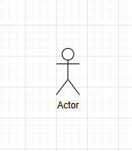

Cazul de utilizare (Use Case) reprezintă o funcționalitate specifică pe care sistemul o oferă unui actor. Este descris printr-un oval și denotă o acțiune valoroasă din perspectiva utilizatorului, precum „Autentificare” sau „Trimitere mesaj”.

### Caz de utilizare: Procesul de autentificare

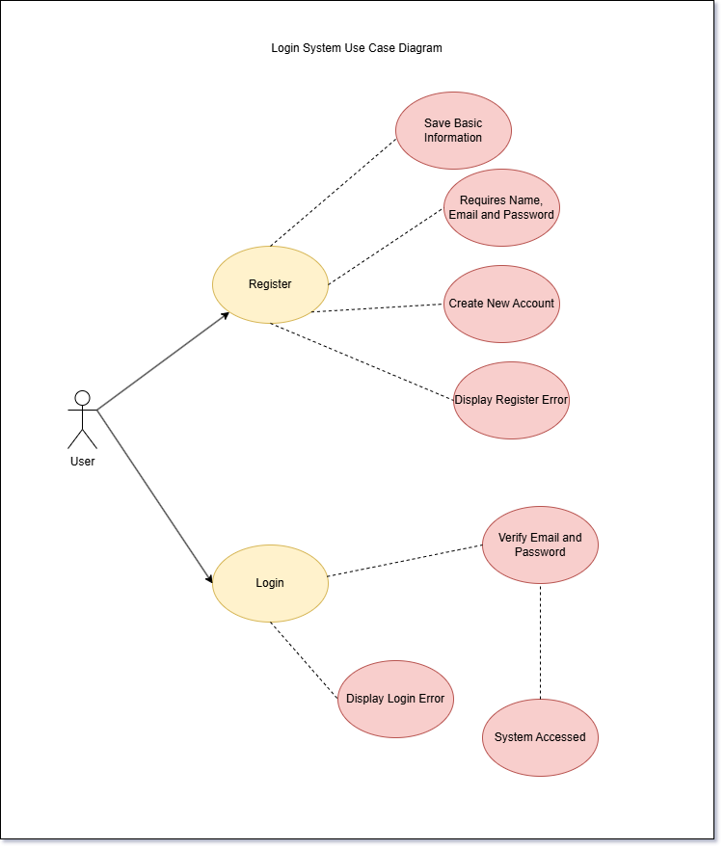

Figură 1 - Fluxul procesului de autentificare

### Caz de utilizare: Rolul studentului

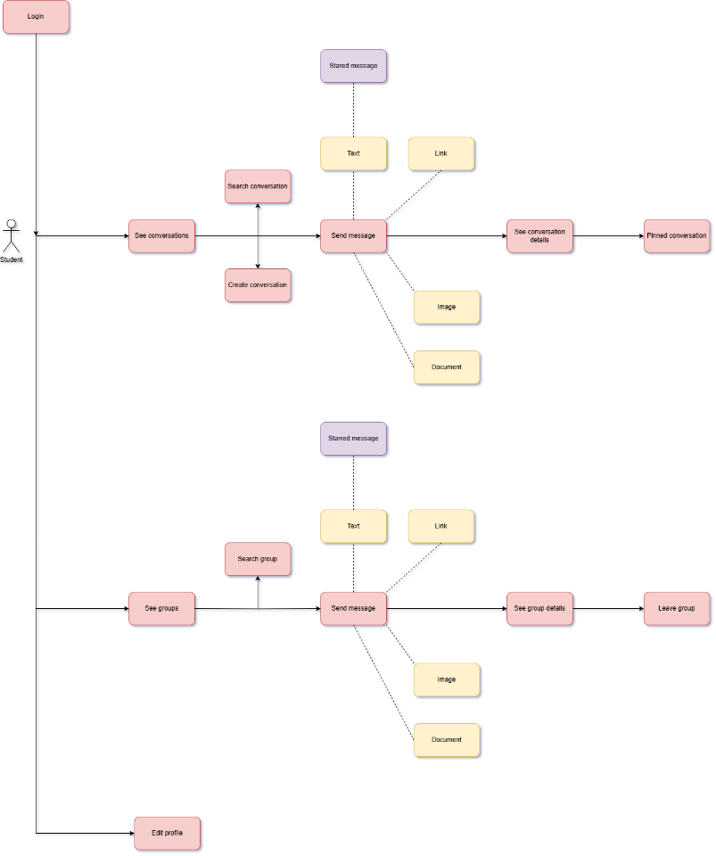

Figură 2 - Fluxul de utilizare pentru student

Figura 2 prezintă fluxul de interacțiune disponibil pentru un utilizator cu rol de student după autentificarea în aplicație. Utilizatorul are posibilitatea de a accesa diferite funcționalități, precum inițierea de conversații private cu alți utilizatori, transmiterea de mesaje (text, imagini, documente și link-uri) și participarea activă în grupuri de discuții. În plus, studentul își poate personaliza profilul prin adăugarea unei imagini de profil, a unei descrieri și a unui nickname vizibil în cadrul interacțiunilor din aplicație.

### Caz de utilizare: Rolul tutorelui

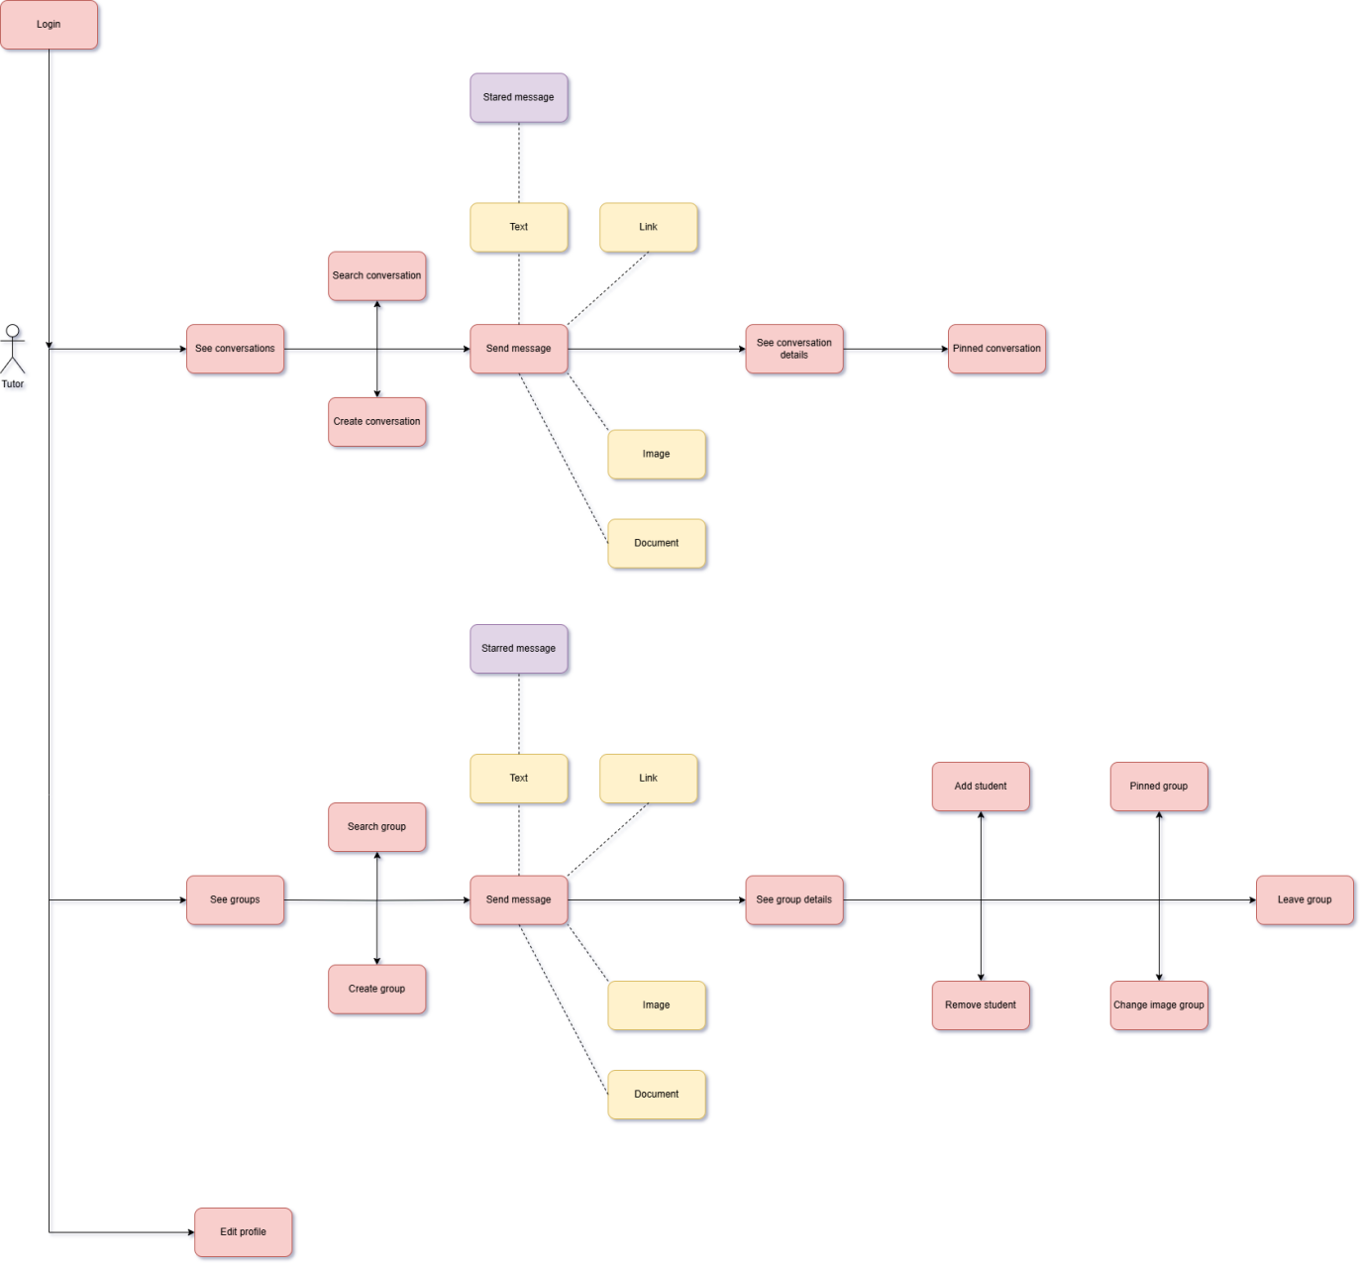

Figură 3 - Fluxul de utilizare pentru tutore

Figura 3 ilustrează diagrama cazurilor de utilizare specifice rolului tutore. Acesta beneficiază de toate funcționalitățile disponibile unui utilizator cu rol de student, precum inițierea conversațiilor private, trimiterea de mesaje (text, imagini, documente, link-uri), participarea în grupuri și personalizarea profilului. În plus, tutorele are drepturi suplimentare, care includ posibilitatea de a crea grupuri de discuții, de a seta imaginea grupului, de a adăuga sau elimina studenți din acestea, având astfel un rol activ în gestionarea colaborării în cadrul platformei.

### Caz de utilizare: Funcții specifice administartorului

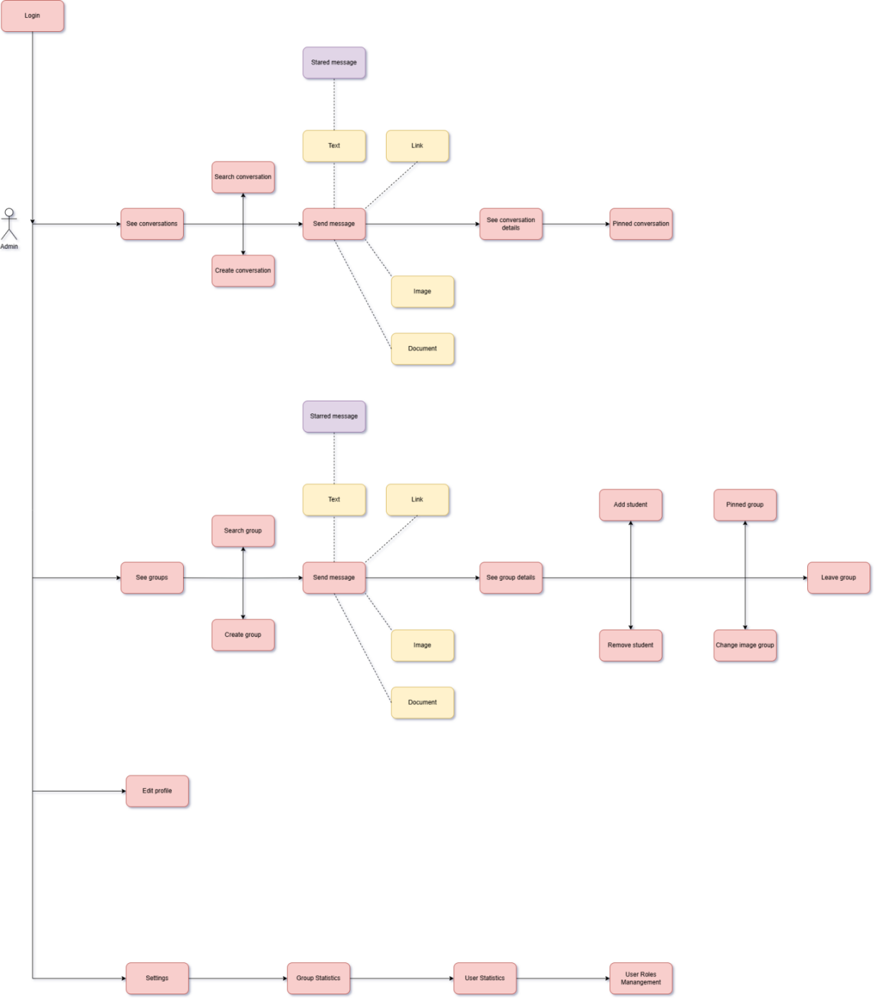

Figură 4 - Fluxul de utilizare pentru Admin

Figura 4 prezintă diagrama cazurilor de utilizare pentru utilizatorul cu rol de administrator. Acesta dispune de toate funcționalitățile accesibile tutorelui, inclusiv gestionarea conversațiilor private și de grup, trimiterea de mesaje, personalizarea profilului, precum și crearea și administrarea grupurilor. În plus față de tutore, administratorul are acces la funcționalități avansate de management al aplicației, precum vizualizarea statisticilor legate de utilizatori și grupuri, precum și posibilitatea de a modifica rolurile altor utilizatori, atribuindu-le rolul de tutore sau administrator, după caz.

## Structura bazei de date

În contextul dezvoltării aplicației CampusConnect, organizarea bazei de date a reprezentat un aspect esențial pentru asigurarea unei funcționări stabile, eficiente și scalabile a sistemului.

### Modelul conceptual și relațional

Modelul relațional, introdus de Edgar F. Codd (1970), reprezintă fundamentul teoretic al bazelor de date moderne. Acesta organizează datele sub forma unor tabele (relații), fiecare compusă din rânduri (tupluri) și coloane (atribute). Acest model oferă o structură clară și riguroasă, ideală pentru gestionarea relațiilor dintre entități, precum cele existente între utilizatori și mesaje, sau între conversații și grupuri. (Codd, 1970)

Baza de date a fost proiectată cu respectarea principiilor **normalizării** relaționale, un proces care presupune organizarea datelor astfel încât să se minimizeze redundanța și să se evite anomaliile de inserare, ștergere sau actualizare. (Elmasri, 2017) S-au aplicat formele normale până la cel puțin **a treia formă normală (3NF)**, ceea ce înseamnă că fiecare tabel conține doar atribute ce depind în mod direct de cheia primară și sunt independente tranzitiv.

### Tehnologii utilizate pentru stocare

Baza de date a fost implementată folosind **PostgreSQL**, un sistem de gestiune a bazelor de date relaționale open-source, recunoscut pentru suportul avansat pentru tranzacții ACID (Atomicitate, Consistență, Izolare, Durabilitate), extensibilitate, suport JSON, indecși complecși și securitate avansată. (Group, 2024)

Pentru administrarea grafică a bazei de date, s-a utilizat **pgAdmin**, un instrument oficial dezvoltat pentru PostgreSQL. pgAdmin oferă facilități precum editarea vizuală a tabelelor și relațiilor, rularea interogărilor SQL, monitorizarea performanței și vizualizarea statisticilor, fiind extrem de util în faza de dezvoltare și testare a aplicației. (Team p. , 2024)

### Maparea obiect-relatională (ORM)

În cadrul aplicației, persistarea datelor a fost gestionată prin utilizarea **JPA (Java Persistence API)** în combinație cu **Hibernate**, unul dintre cele mai utilizate frameworkuri ORM din ecosistemul Java. Prin această abordare, entitățile Java (ex: User, Chat, Message) sunt mapate direct în tabele din baza de date. Relațiile între entități (ex: @ManyToOne, @OneToMany, @ManyToMany) sunt implementate cu ajutorul adnotărilor JPA, ceea ce reduce complexitatea codului SQL și asigură consistența datelor. (Bauer C. &., 2020)

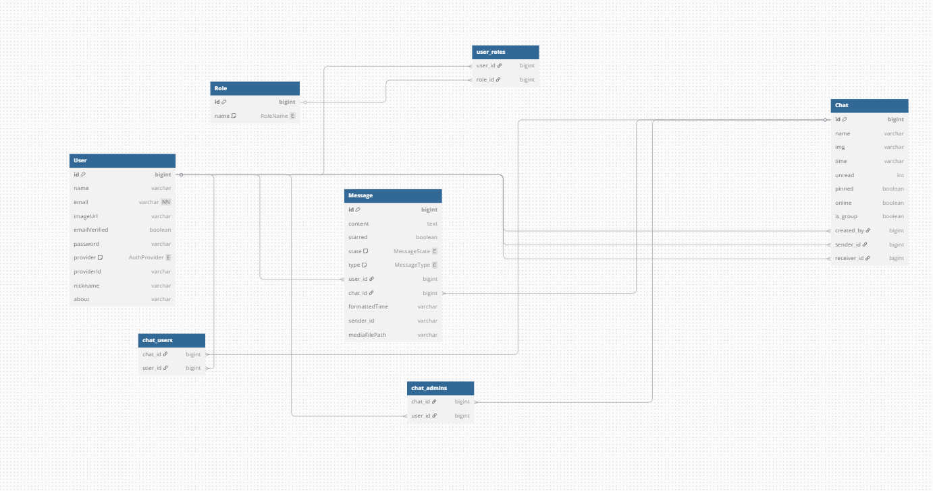

Figură  - Baza de date

### Considerații legate de performanță și consistență

Pentru a asigura integritatea datelor și performanța sistemului, am adoptat o serie de bune practici:

* Am definit **chei primare** (@Id) și **chei externe** (@JoinColumn) pentru modelarea relațiilor între entități.
* Am utilizat **constrângeri** (@Column(nullable = false), @UniqueConstraint) pentru a preveni introducerea datelor invalide.

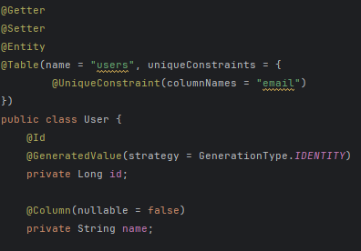

* Am creat **indici** pe coloane frecvent accesate (ex: email, chat_id) pentru a accelera interogările.
* Selectarea strategiilor adecvate de **fetching** (EAGER sau LAZY), în funcție de frecvența accesării relațiilor.



Aceste decizii arhitecturale contribuie la un sistem robust, capabil să gestioneze eficient un volum mare de date și interacțiuni în timp real.

Pe lângă acestea, backend-ul aplicației a fost organizat în mod modular, conform standardelor proiectelor enterprise. Structura pe pachete include:

* Controller care gestionează logica de routing și preluarea cererilor HTTP.
* Model care conține entitățile JPA care definesc schema bazei de date.
* Repository care include interfețele care extind JpaRepository pentru operații CRUD și interogări personalizate.
* Security care gestionează autentificarea și autorizarea utilizatorilor.
* Service care este intermediar între controller și repository, concentrând logica de business.

Această separare a responsabilităților facilitează testarea, reutilizarea codului și scalarea aplicației. În figura de mai jos este ilustrată structura modulară:

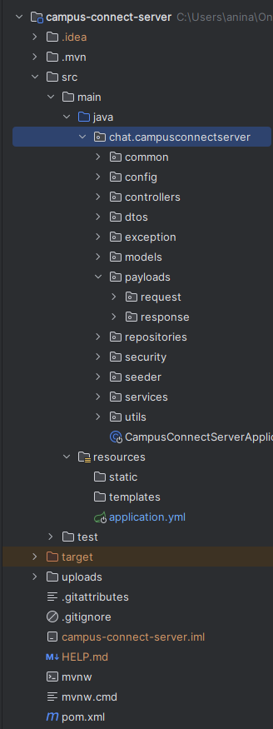

### Utilizarea pattern-urilor de proiectare

Pentru a asigura o arhitectură scalabilă, modulară și ușor de întreținut, aplicația CampusConnect este dezvoltată cu ajutorul unei serii de design pattern-uri consacrate, atât în partea de frontend, cât și în backend:

1. Singleton: Acesta a fost utilizat pentru gestionarea instanței conexiunii WebSocket (ex. WebSocketService), asigurând existența unui singur obiect partajat în întreaga aplicație React.

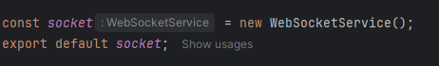

1. Observer: Acesta a fost implementat prin mecanismul WebSocket + STOMP, unde componentele frontend se abonează la diferite canale pentru a primi în timp real evenimente (mesaje).
2. Factory: Aplicat indirect în backend prin Spring, în momentul configurării serviciilor sau a handlerelor WebSocket, unde instanțele sunt create automat și injectate acolo unde este nevoie.
3. Strategy: Utilizat în backend pentru trimiterea mesajelor către utilizatori, fie direct, fie în grup, în funcție de tipul conversației.

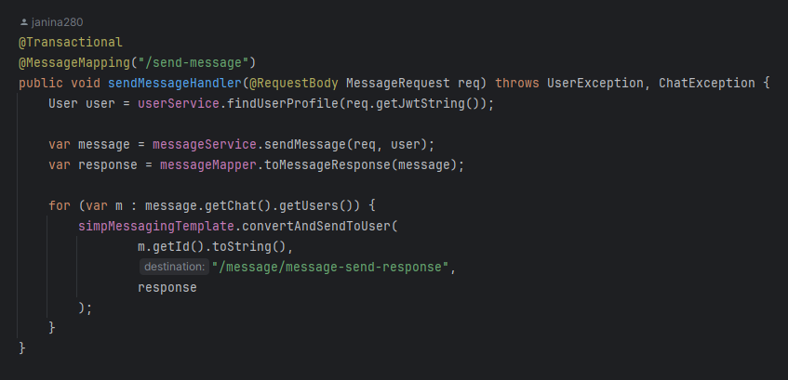

1. DTO (Data Transfer Object): Aplicat pentru transferul de date între backend și frontend, evitând expunerea directă a entităților persistente.

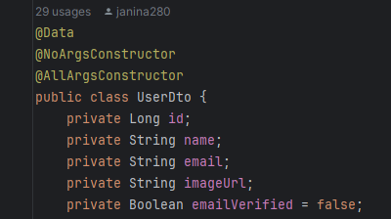

Aceste pattern-uri contribuie la menținerea clarității codului, la separarea responsabilităților și la extinderea facilă a funcționalităților aplicației.

# IMPLEMENTAREA APLICAȚIEI



## Securitatea aplicației

Aplicația utilizează framework-ul Spring Security pentru protejarea resurselor expuse de backend. Autentificarea utilizatorilor se realizează pe baza unui token JWT (JSON Web Token), generat în urma unui proces de login și transmis ulterior în fiecare cerere HTTP, prin antetul Authorization.

Arhitectura componentelor de securitate:

1. TokenProvider: Componentă responsabilă pentru generarea, extragerea și validarea token-urilor JWT. Token-ul include în payload identificatorul utilizatorului (sub) și o listă de roluri.

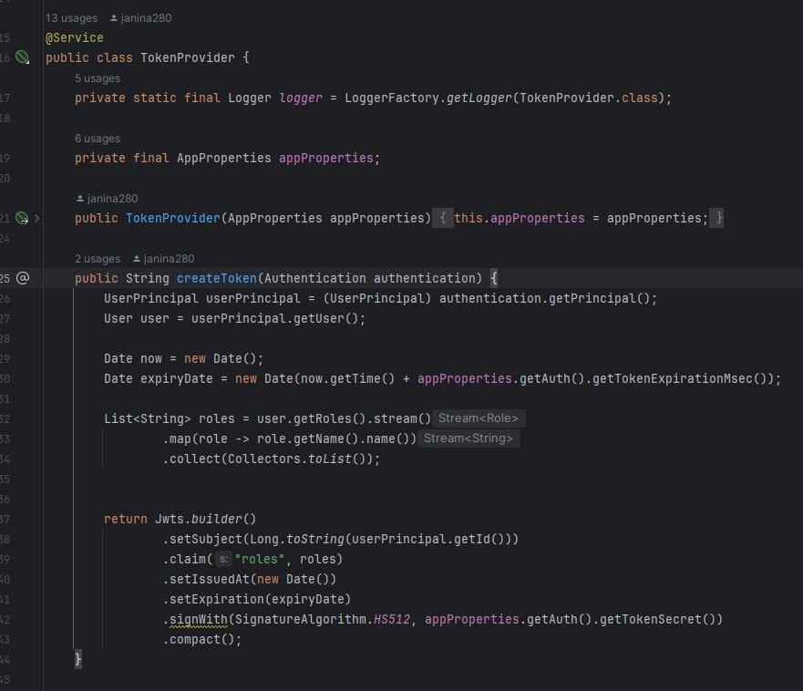

1. TokenAuthenticationFilter: Implementare a clasei OncePerRequestFilter care interceptează fiecare cerere HTTP, extrage token-ul JWT, îl validează și setează utilizatorul curent în contextul de securitate (SecurityContextHolder).

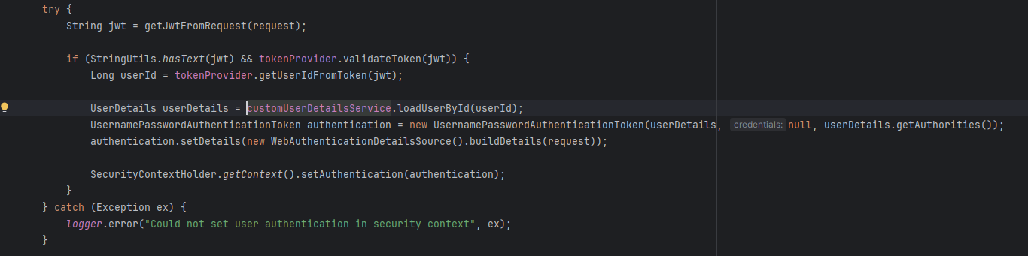

1. CustomUserDetailsService: Implementare a interfeței UserDetailsService care permite încărcarea unui utilizator fie pe baza adresei de email, fie pe baza ID-ului. Este utilizată pentru extragerea datelor persistente ale utilizatorului din baza de date.
2. UserPrincipal: Implementare custom a interfețelor UserDetails care servește ca reprezentare internă a utilizatorului autentificat. Include informații despre roluri și poate fi convertită în entitate User.
3. SecurityConfig: Clasa de configurare principală, care definește un SecurityFilterChain și setează reguli de acces pentru diferite endpoint-uri. De asemenea, adaugă TokenAuthenticationFilter în lanțul de filtre Spring Security.

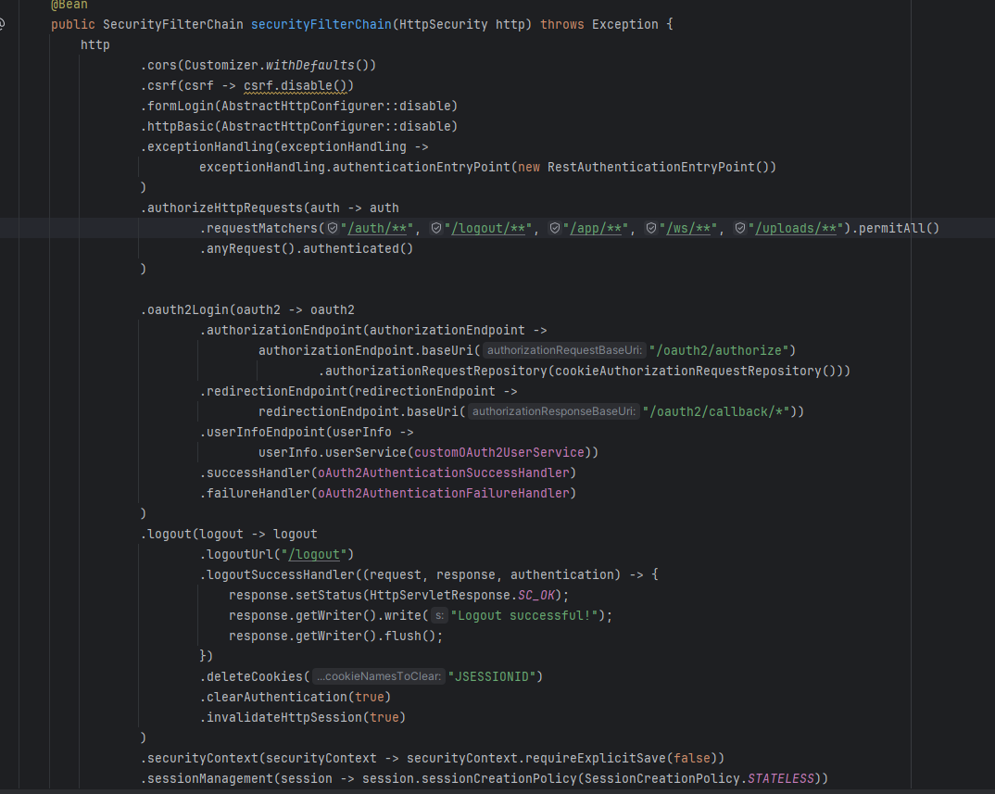

## Sistemul de autentificare

În cadrul procesului de dezvoltare a sistemului de autentificare, a fost evaluată inițial posibilitatea integrării unui mecanism OAuth2 bazat pe conturi Google, cu restricție de domeniu specific (@campusconnect.com), pentru a controla accesul exclusiv al utilizatorilor aparținând instituției. Pentru a implementa acest lucru, am realizat următorii pași:

* Am obținut un domeniu gratuit prin intermediul [GitHub Student Developer Pack](https://education.github.com/pack), care oferă acces la servicii precum [Namecheap](https://www.namecheap.com/) pentru înregistrarea unui domeniu timp de un an;
* Am creat aplicație OAuth2 în [Google Cloud Console](https://console.cloud.google.com/welcome?inv=1&invt=AbzHew&project=campus-connect-447212);
* Am activat și configurat API-ului Google Identity Services;
* Am implementat fluxul de autorizare (authorization code flow) pe backend folosind Spring Security (OAuth2UserInfo, CustomOAuth2UserService).

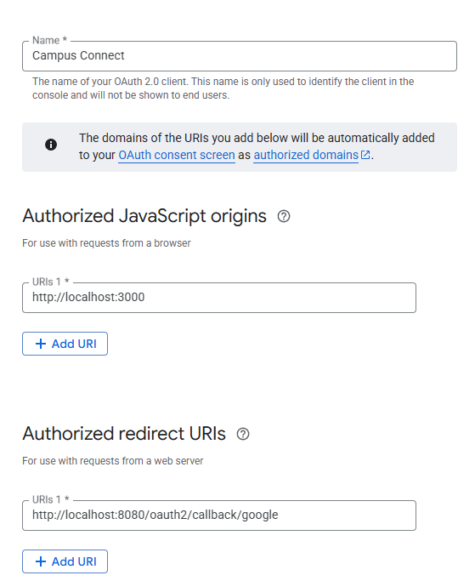

Totodată, pentru a valida exclusiv utilizatorii cu email de domeniu instituțional, am încercat:

* Înregistrarea unui domeniu personalizat și configurarea de email-uri proprii prin servicii de tipul Zoho Mail care aveau până la 5 utilizatori (adică 5 adrese de email gratuite pe domeniul propriu)
* Configurarea manuală a înregistrărilor DNS (MX, SPF, DKIM) pentru validarea domeniului;
* Integrarea acestor adrese în Google Workspace în vederea testării cu OAuth2 și filtrării utilizatorilor.

Cu toate acestea, implementarea completă a acestui mecanism a fost împiedicată de o serie de constrângeri:

* Necesitatea deținerii unui cont Google Workspace valid și verificat, lucru care implică costuri și validare din partea Google;
* Restricții impuse de Google privind aplicațiile care folosesc scopuri OAuth considerate sensibile (ex: profile, email);
* Probleme de compatibilitate și instabilitate în testarea fluxului de autorizare;
* Timpul necesar pentru aprobarea aplicației și verificarea domeniului.

După aproximativ două săptămâni de testare, configurare și depanare, am decis renunțarea temporară la această soluție din considerente de complexitate și compatibilitate.

Ca soluție de compromis, s-a păstrat autentificarea clasică prin email și parolă, cu validarea strictă a domeniului @campusconnect.com în momentul înregistrării, obținând astfel un echilibru între simplitate și controlul accesului.

### Autentificarea unui utilizator

La accesarea aplicației, utilizatorul este întâmpinat cu interfața de login. Dacă nu deține deja un cont, acesta poate naviga către pagina de înregistrare (Register), unde își completează numele, adresa de email și parola. După finalizarea cu succes a înregistrării, utilizatorul este redirecționat automat către pagina de autentificare.

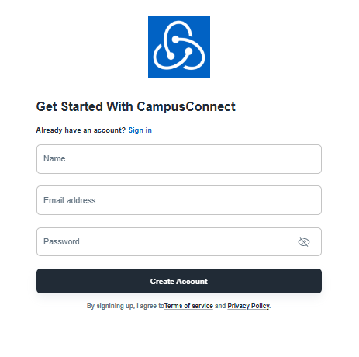

Validarea formularelor se realizează pe partea de client utilizând biblioteca Yup, care impune reguli stricte pentru email și parolă.

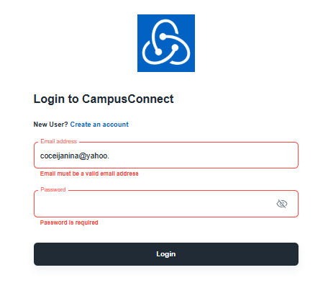

Mesajele de eroare și confirmare sunt afișate sub formă de snackbar-uri, oferind feedback clar și imediat în funcție de acțiunile efectuate.



Formularul de login este integrat cu Redux și utilizează react-hook-form pentru gestionarea stării. La trimiterea formularului, datele sunt transmise asincron prin dispatch(LoginUser(data)) către backend. În cazul unei autentificări reușite, tokenul JWT primit este salvat atât în localStorage, cât și în Redux store, pentru a păstra sesiunea activă și a permite accesul la rutele protejate.

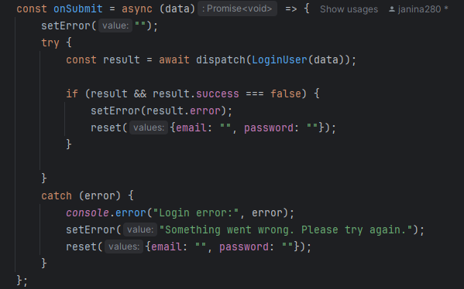

Funcționalități suplimentare de UX includ posibilitatea de a afișa/ascunde parola printr-un toggle vizual, folosind iconițele Eye și EyeSlash din biblioteca Phosphor-react.

Pe backend, procesul de autentificare este deservit de endpoint-ul POST /auth/login, care primește un payload de tip LoginRequest.

Acesta include datele de autentificare ale utilizatorului, respectiv câmpurile email și password, transmise în format JSON.

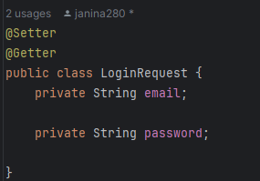

Înainte de validarea credențialelor, se efectuează un control al formatului adresei de email, pentru a verifica dacă aceasta aparține domeniului @campusconnect.com. În cazul unui format incorect, este returnat un mesaj de eroare.

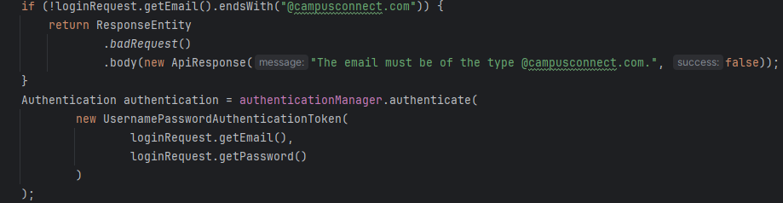

Dacă validarea trece, se construiește un obiect UsernamePasswordAuthenticationToken, care este transmis către AuthenticationManager. Dacă autentificarea are succes:

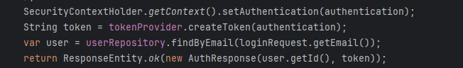

* Contextul de securitate (SecurityContext) este populat cu datele utilizatorului.
* Se generează un token JWT prin TokenProvider, care encodează identitatea utilizatorului și alte metadate relevante.
* Răspunsul conține atât tokenul JWT, cât și ID-ul utilizatorului.

Aceste date sunt ulterior utilizate pe frontend pentru a accesa rute protejate, a trimite cereri cu antetul de autorizare și a menține sesiunea autenticată.

### Înregistrarea unui nou utilizator

Fluxul de creare a unui cont nou este asemănător cu cel de autentificare. Aceasta folosește aceleași biblioteci moderne precum React Hook Form, Yup (pentru validare) și Redux pentru a colecta și procesa datele introduse de utilizator.

Validările de formă sunt realizate la nivel de client:

* Numele este obligatoriu (required)
* Adresa de email trebuie să fie validă
* Parola este necesară

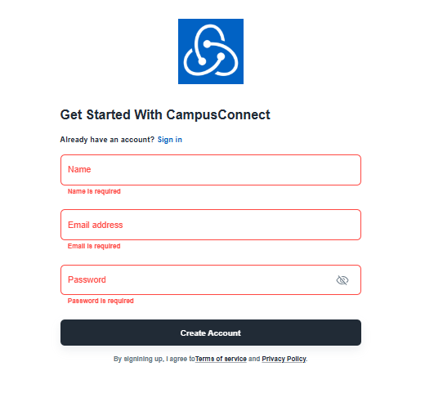

Datele sunt transmise la trimiterea formularului către RegisterUser, care trimite o cerere POST către backend. În funcție de răspuns:

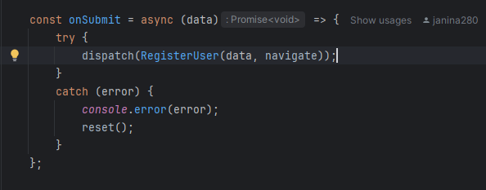

* Se afișează notificări de tip snackbar (feedback pozitiv sau negativ)
* În caz de succes, utilizatorul este redirecționat către pagina de login

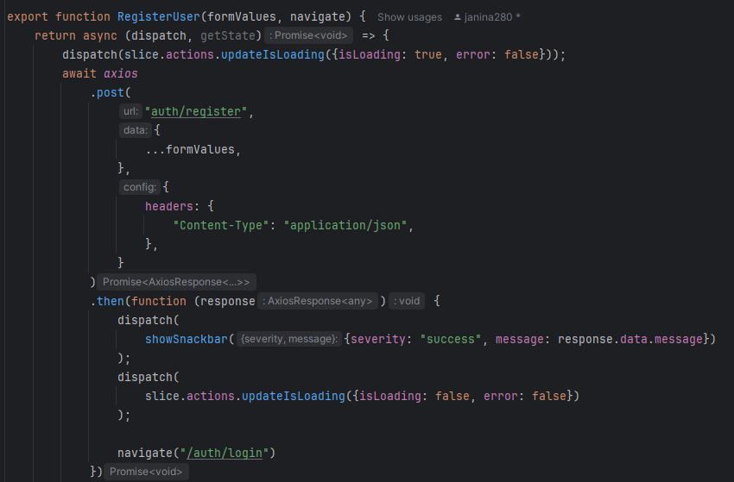

* În caz de eroare, formularul este resetat și este afișat un mesaj descriptive

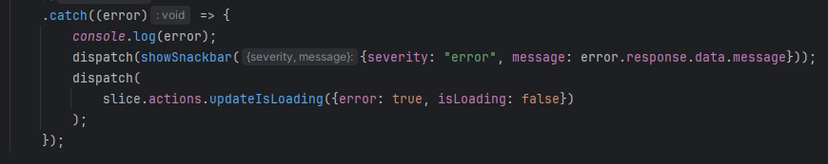

Pentru a adăuga dinamism și o experiență vizuală mai fluidă, componenta formularului de înregistrare, dar și cea de autentificare este animată utilizând biblioteca Framer Motion, prin efectul varBounce().inUp, aplicat asupra containerului principal.

Pe partea de server, înregistrarea este gestionată de endpoint-ul: POST /auth/register

Acesta primește un obiect JSON de tip SignUpRequest, cu următoarele câmpuri:

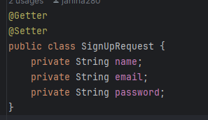

* name: numele complet al utilizatorului
* email: trebuie să fie de forma @campusconnect.com
* password: parola brută, ce va fi criptată cu passwordEncoder

Logica din controller efectuează următoarele verificări:

* Se validează faptul că emailul are domeniul @campusconnect.com
* Se verifică dacă adresa de email există deja în baza de date

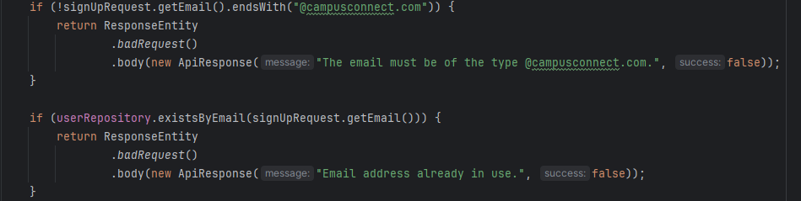

Dacă datele sunt valide, asa cum se observa si in imaginea de mai jos, se creează o nouă entitate User. Parola este criptată cu passwordEncoder. Se setează automat rolul ROLE_USER (care corespunde studentului), iar utilizatorul este salvat în baza de date. Se returnează un răspuns 201 Created, cu mesajul „User registered successfully!”.

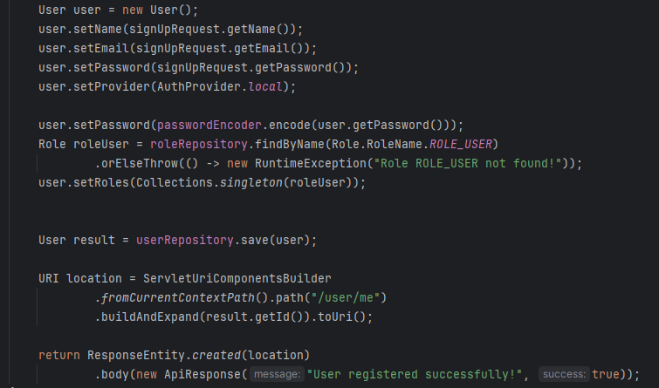

Această separare clară între client și server, împreună cu validări pe ambele părți, contribuie la o experiență sigură, coerentă și scalabilă pentru utilizatorii platformei CampusConnect.

## Sistemul de gestionare a profilului utilizatorului

Pentru a oferi utilizatorilor posibilitatea de a-și personaliza profilul, a fost implementat un formular dedicat unde aceștia pot edita următoarele câmpuri: nickname, descriere și imagine de profil.

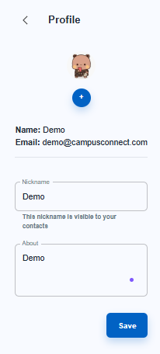

Formularul este construit utilizând React Hook Form împreună cu Yup pentru validarea datelor:

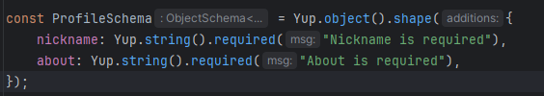

Componentele reutilizabile RHFTextField și FormProvider facilitează integrarea cu sistemul de validare și gestionarea stării formularului.

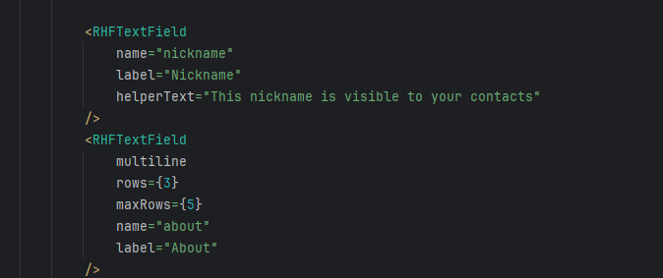

Imaginea de profil este afișată cu ajutorul componentei personalizate CreateAvatar, care generează un avatar colorat în funcție de inițiala numelui dacă nu există o imagine încărcată:

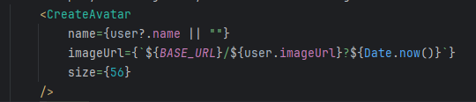

Avatarul este colorat automat în funcție de prima literă a numelui utilizatorului, pe baza unui set predefinit de grupe.

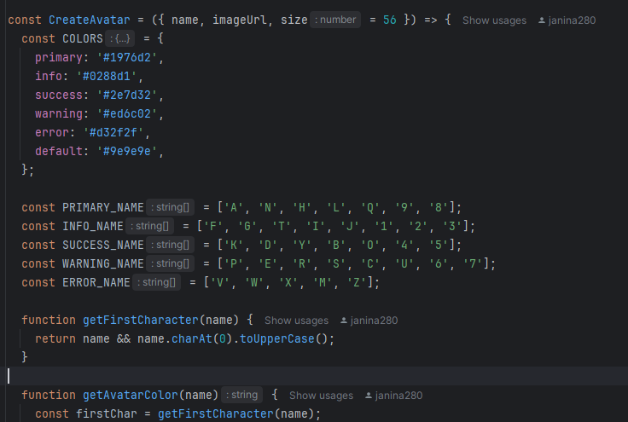

Încărcarea imaginii este realizată printr-un <input type="file" />, care declanșează acțiunea Redux UploadUserImage. Aceasta trimite fișierul către backend și actualizează imaginea profilului în store-ul global.

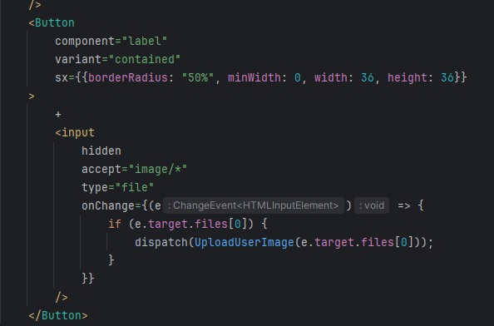

La trimiterea formularului, datele sunt ambalate într-un FormData care conține un blob JSON (updatedUserDto), pentru compatibilitate cu uploadul multipart:

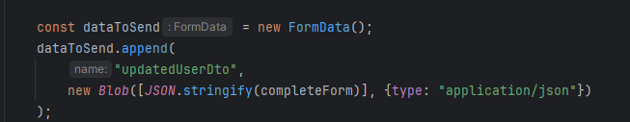

Cererea este transmisă către endpoint-ul /api/user/update cu metoda PUT și tokenul de autentificare JWT în headerul Authorization.

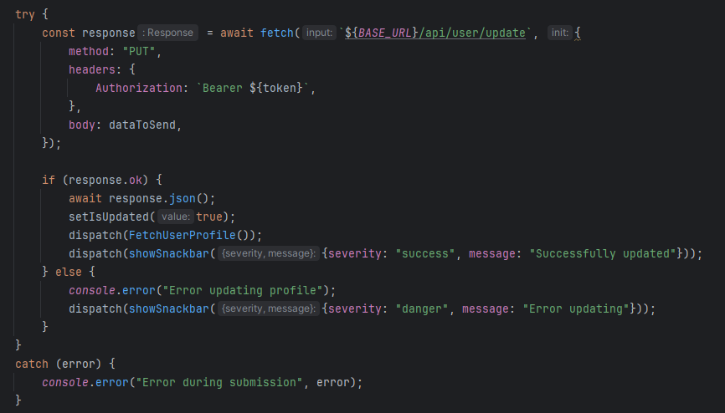

După un răspuns cu succes, este afișat un mesaj de confirmare (Snackbar) și se face re-fetch la datele utilizatorului pentru a actualiza interfața.

Pentru a permite utilizatorilor să își personalizeze profilul, am definit un endpoint PUT care primește:

* un obiect UserDto serializat ca multipart/form-data,
* opțional, o imagine (MultipartFile),
* utilizatorul autentificat (@CurrentUser).

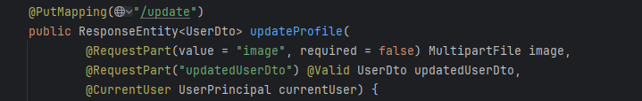

Dacă utilizatorul există, se actualizează nickname-ul și descrierea:

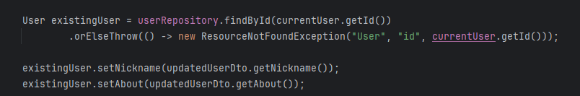

Dacă a fost trimisă o imagine, aceasta este salvată folosind fileService, iar calea rezultată este atașată obiectului utilizator:

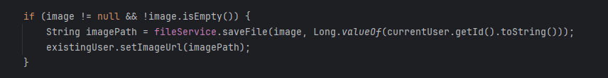

După modificări, obiectul User este salvat în baza de date și se returnează un UserDto actualizat:

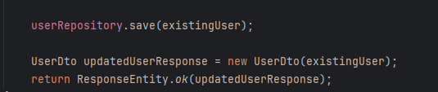

Metoda saveFile(...) din FileService salvează imaginile de profil într-un folder dedicat fiecărui utilizator:

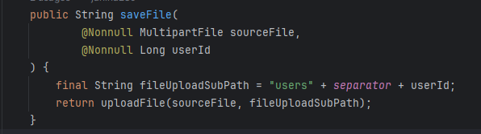

Folder-ul este creat automat pentru fiecare utilizator:

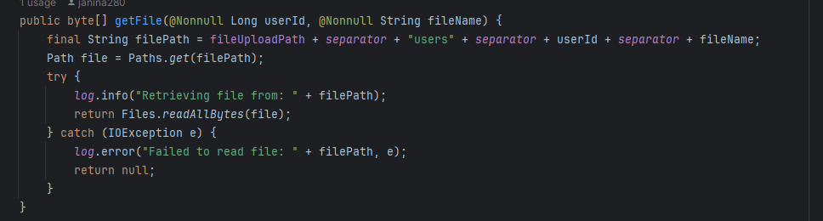

## Sistemul de gestionare a conexiunii WebSocket

### Descriere generală (Frontend)

Sistemul de gestionare a conexiunii WebSocket din cadrul aplicației frontend CampusConnect asigură comunicarea bidirecțională în timp real între clientul React și backend-ul Spring Boot, utilizând protocolul STOMP și SockJS. Acest sistem facilitează funcționalități precum trimiterea și recepționarea mesajelor, notificări în timp real pentru evenimente (ex. creare conversație, adăugare utilizator în grup etc.) și sincronizarea conversațiilor.

### Componentele principale

1. Clasa WebSocketService acționează ca un singleton care gestionează conexiunea WebSocket și subscripțiile STOMP.

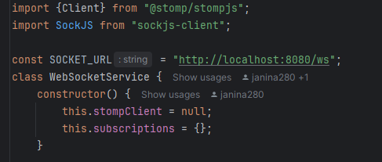

Metodele principale sunt:

* connect() stabilește conexiunea WebSocket cu serverul

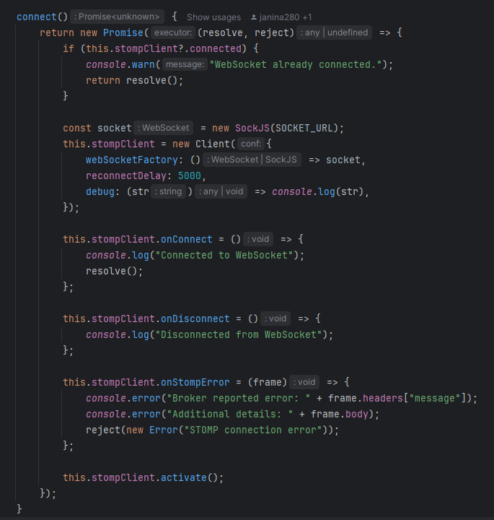

* on(topic, callback) se abonează la un topic și execută funcția callback la recepționarea unui mesaj:

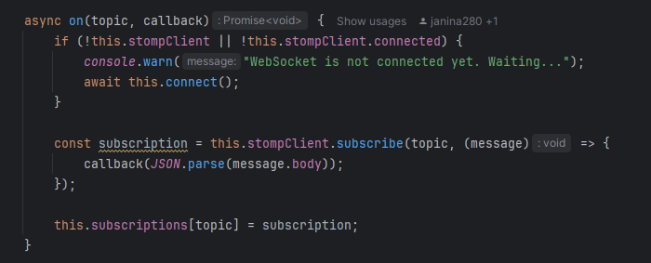

* emit(destination, message) trimite un mesaj către un topic specific:

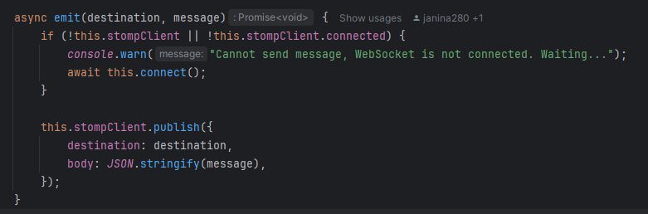

* off(topic) dezabonează de la un topic.
* disconnect() închide conexiunea și curăță subscripțiile.

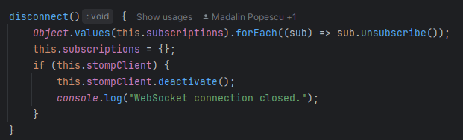

1. Contextul WebSocketContext permite injectarea instanței WebSocket în arborele React printr-un context global.

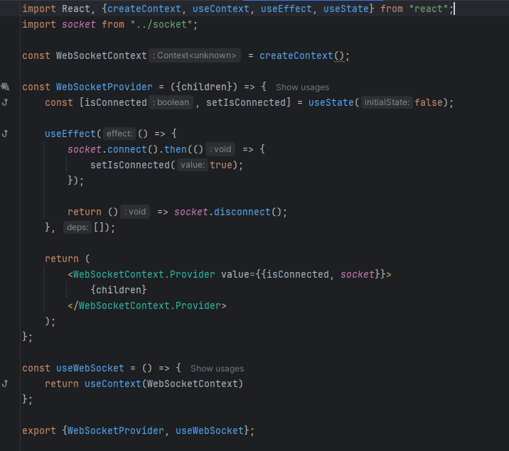

### Integrarea în aplicație

Componentele funcționale din aplicație folosesc hook-ul useWebSocket pentru a accesa conexiunea WebSocket și a asculta evenimente în timp real.



Exemplu: Inițializarea conversațiilor la conectare

Se așteaptă ca WebSocket-ul să fie conectat isConnected === true. Trimite o cerere către backend pentru a obține toate conversațiile utilizatorului *(/app/chats*). Primește răspunsul pe topicul */user/{user_id}/chat/chats-response.* Apoi actualizează store-ul Redux cu conversațiile primite.

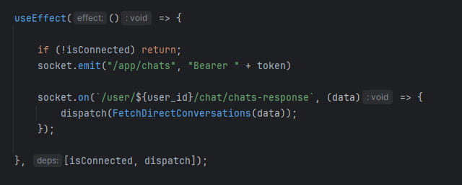

### Descriere generala (Backend)

Sistemul WebSocket din backend-ul aplicației CampusConnect este construit folosind Spring WebSocket cu suport STOMP (Simple Text Oriented Messaging Protocol). Acesta gestionează recepționarea mesajelor trimise de client, procesarea acestora și transmiterea răspunsurilor targetate către utilizatori individuali sau către canale publice de mesagerie.

### Componentele principale

1. Clasa WebSocketConfig definește endpoint-ul public și configurarea canalelor de mesagerie STOMP:

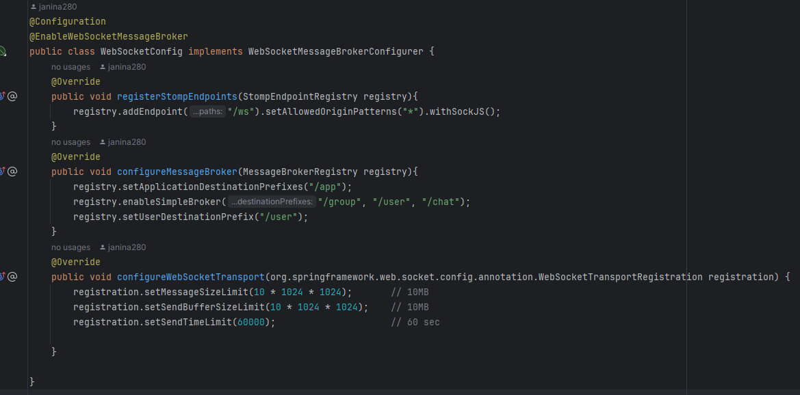

1. Adnotările:

@MessageMapping anotează metodele din controlere care prelucrează mesajele primite prin WebSocket, similar cu @PostMapping în contextul REST.

SimpMessagingTemplate este componenta Spring utilizată pentru a trimite mesaje înapoi către clienți, fie către utilizatori individuali (prin convertAndSendToUser(...)), fie către un topic public.

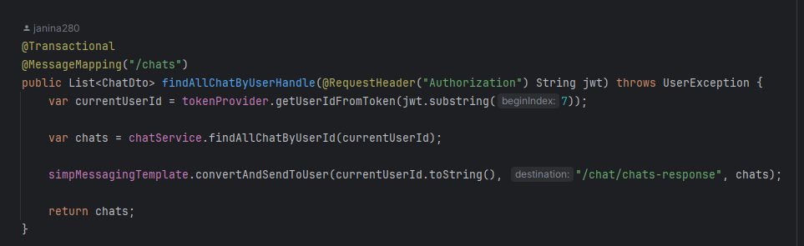

Comunicarea are loc prin endpoint-ul public */ws*, cu fallback SockJS pentru suport extins, iar mesajele client sunt direcționate către metodele de backend prin prefixul */app*. Răspunsurile sunt direcționate folosind un broker simplu de mesaje care suportă canale și utilizatori specifici.

## Lista conversațiilor directe

După autentificare, utilizatorul este redirecționat automat către pagina principală a aplicației, unde este afișată lista conversațiilor directe. Această secțiune este organizată în două categorii: conversații „pinned”, cele marcate manual de utilizator pentru a fi afișate prioritar și conversații standard, restul interacțiunilor directe, ordonate cronologic descrescător în funcție de ultima activitate.

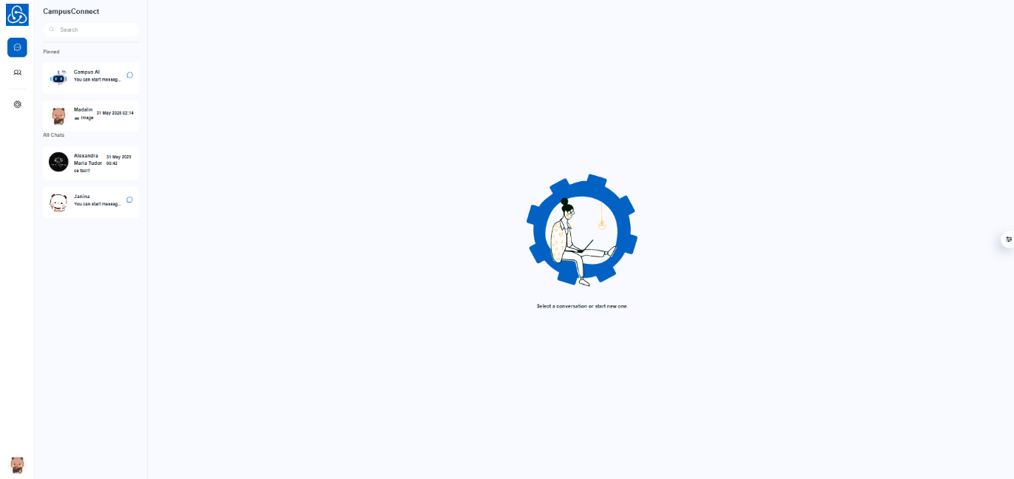

**Home**

În partea superioară a listei este disponibilă conversația implicită cu agentul conversațional AI (Campus AI). Această conversație este tratată ca un canal special, unde utilizatorul poate adresa întrebări direct agentului.

Acesta este reprezentat prin intermediul componentei ChatElement care afișează avatarul partenerului de conversație, numele partenerului de conversație, un mesaj și un simbol relevant.



La montarea componentei Chats, se trimite o cerere WebSocket (*/app/chats*) pentru a obține conversațiile utilizatorului.

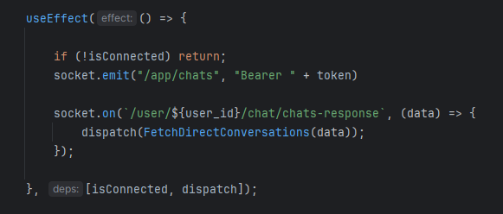

Pe backend, această cerere este interceptată de metoda WebSocket mapată astfel:

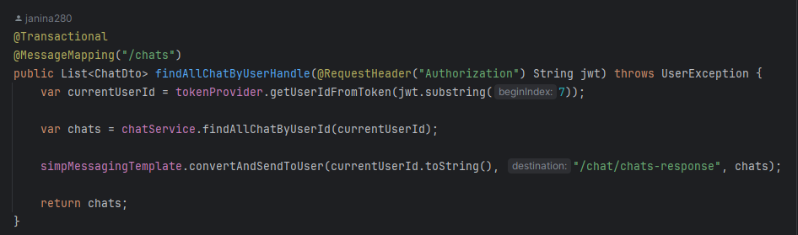

În interiorul metodei, are loc următorul proces:

* Se extrage userId-ul utilizatorului curent din tokenul JWT, folosind componenta tokenProvider.
* Se apelează serviciul chatService.findAllChatByUserId(...) pentru a prelua toate conversațiile directe din baza de date în care este implicat acel utilizator.
* Rezultatul, o listă de obiecte ChatDto, este trimis înapoi către frontend printr-un canal dedicat acelui utilizator: /*user/{userId}/chat/chats-response*.

Pe frontend, aplicația ascultă acest canal și, în momentul în care primește datele, le salvează în Redux și actualizează interfața cu lista conversațiilor.

Pentru inițierea unei noi conversații directe, utilizatorul poate introduce numele unei persoane în bara de căutare. Pe măsură ce se tastează, aplicația filtrează utilizatorii disponibili și returnează rezultatele în timp real cu ajutorul metodei handleSearch.

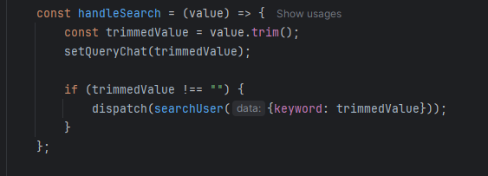

Conversațiile sunt afișate cu ajutorul componentei UserElement care afișeaza avatarul partenerului de conversație și numele acestuia.

Selectarea unui utilizator din rezultate declanșează crearea conversației, operație efectuată prin emiterea unui eveniment WebSocket către backend (*/app/chat-create*).

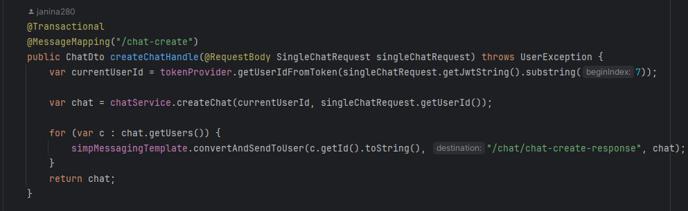

Dacă între cei doi utilizatori există deja o conversație, aceasta va fi reutilizată, evitând duplicarea canalelor de comunicare.

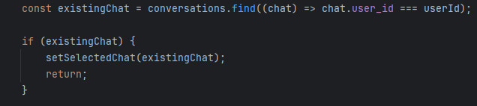

Mecanismul de obținere a conversațiilor de grup funcționează pe același principiu ca și în cazul conversațiilor directe.

Frontend-ul trimite o cerere WebSocket către un endpoint specific (*/app/groups*), împreună cu tokenul JWT pentru identificarea utilizatorului. Pe backend, cererea este interceptată de o metodă marcată cu @MessageMapping, care extrage userId din token, apelează serviciul care returnează toate conversațiile de grup în care este implicat utilizatorul și trimite rezultatul către frontend pe un canal dedicat utilizatorului (*/user/{user_id}/group/groups-response*).

Astfel, utilizatorul primește în timp real lista actualizată a grupurilor din care face parte, exact cum se întâmplă și în cazul conversațiilor directe.

## Crearea unui grup

Când utilizatorul apasă pe butonul de „Create New Group”, se deschide un Dialog modal ce încarcă componenta CreateGroupForm, unde utilizatorul introduce un titlu pentru grup și selectează cel puțin doi membri dintr-o listă autocomplete populată cu toți utilizatorii (prin FetchAllUsers din store-ul global).

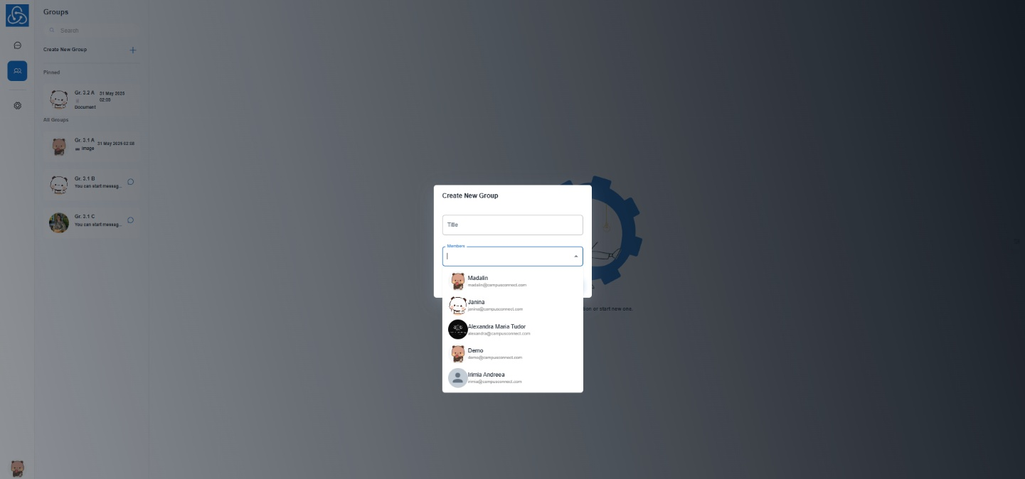

Funcționalitatea este disponibilă doar pentru utilizatorii cu roluri de ROLE_TUTOR sau ROLE_ADMIN. Verificarea se face la nivel de interfață, iar opțiunea de creare este afișată doar dacă utilizatorul are unul dintre aceste roluri:

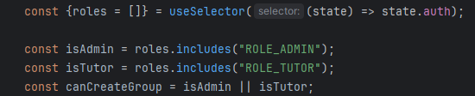

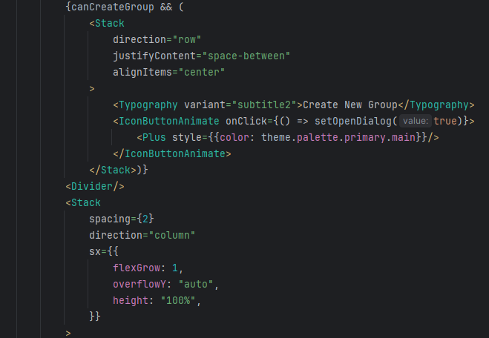

Dar și în backend în componenta ChatService:

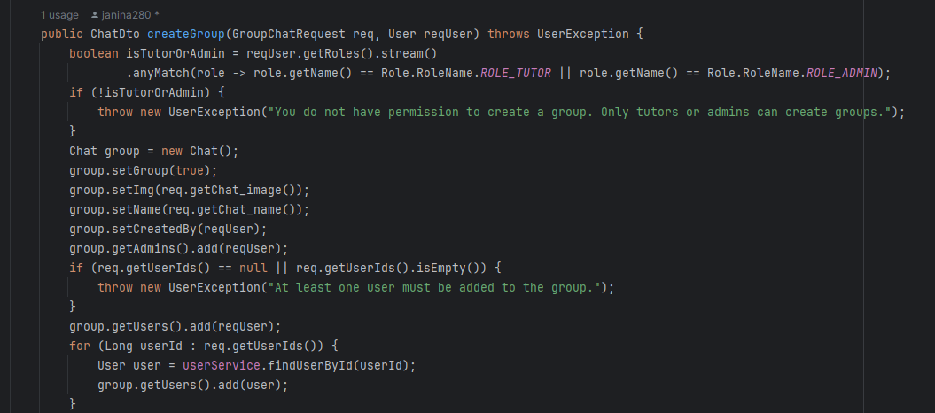

Validarea se face cu Yup și react-hook-form:

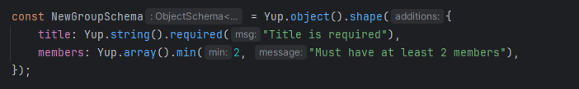

Doar utilizatorul care a creat grupul poate seta imaginea de profil a acestuia, default este afișat un avatar creat cu ajutorul metodei createAvatar întâlnită și la profilul utilizatorului.

De asemena,

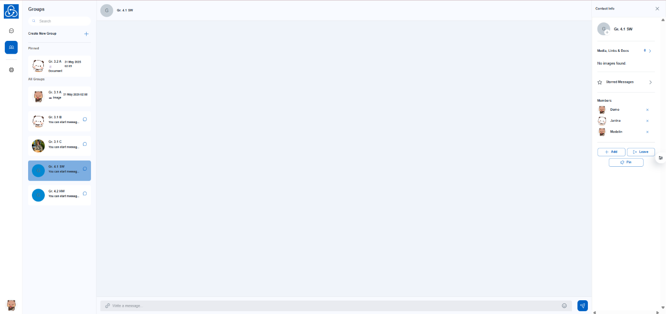

## Sistemul de trimitere a unui mesaj

Sistemul de trimitere a unui mesaj în cadrul aplicației CampusConnect este implementat utilizând o arhitectură reactivă bazată pe WebSocket, integrată cu Redux pentru gestionarea stării. Funcționalitatea este cuprinsă în mai multe componente și hook-uri, dintre care cele mai relevante sunt ChatFooter, WebSocketContext, conversation.js (slice Redux), și componenta principală ChatComponent.

### Structura general a interfeței de conversație

Componenta principală care este apelată în momentul selectării unui chat este ChatComponent. Aceasta conține trei zone funcționale:

* ChatHeader care afișează informații despre utilizatorul cu care am conversația
* Zona de mesaje (Conversation) care afișează lista de mesaje corespunzătoare conversației curente.
* ChatFooter care conține formularul pentru trimiterea mesajelor.

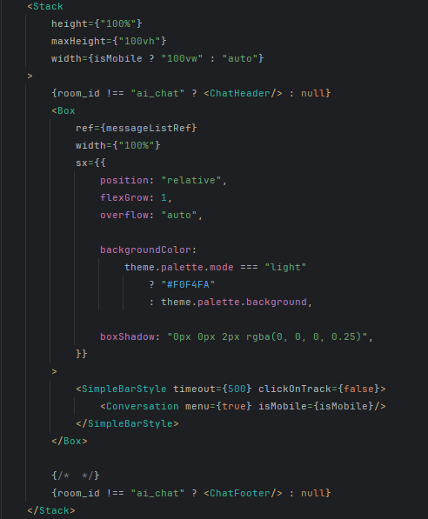

### Componenta ChatFooter

Componenta ChatFooter este responsabilă pentru introducerea și trimiterea mesajelor dintr-o conversație. Aceasta oferă funcționalități avansate precum:

* trimiterea de mesaje text și linkuri,
* integrarea cu o bibliotecă de emoji (emoji-mart),
* trimiterea fișierelor (imagini și documente) prin selector sau drag & drop,
* integrarea cu WebSocket pentru comunicare în timp real.

Componenta este împărțită în două subcomponente:

* ChatInput: gestionează inputul de text și butoanele auxiliare (emoji, atașamente);
* Footer: orchestrează trimiterea mesajului, adăugarea emoji-urilor și încărcarea fișierelor.

Apăsarea butonului de trimitere (pictograma PaperPlaneTilt) declanșează funcția handleSendMessage. Aceasta construiește un payload care este transmis către backend prin WebSocket:

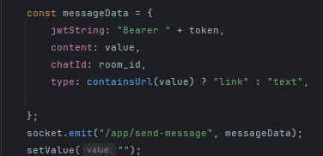

Funcția containsUrl verifică dacă mesajul conține un link:

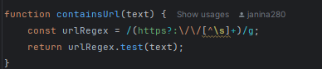

În cazul în care se dorește trimiterea de mesaje tip fișier acestea pot fi trimise în două moduri:

* Prin selectorul de fișiere din UI (<input type="file" />);
* Prin drag & drop direct peste zona de input.

În ambele cazuri, fișierul este transmis către endpointul *api/message/upload* printr-o cerere POST de tip multipart/form-data:

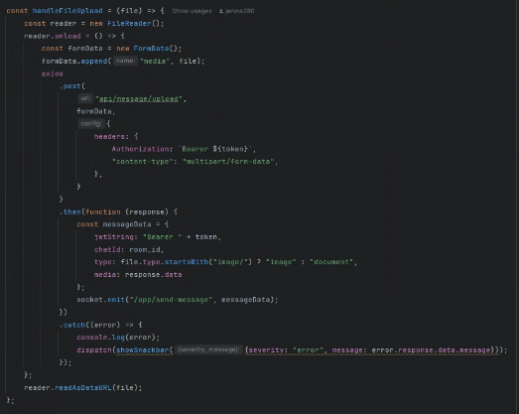

După încărcare, backend-ul returnează un identificator sau link pentru fișier, care este inclus în payload-ul WebSocket.

Tipurile de fișiere acceptate sunt definite în obiectul Actions, fiecare având un accept specific: image/* pentru imagini (JPG, PNG etc.) și application/pdf, application/msword etc. pentru documente.

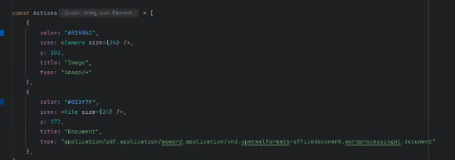

Backend-ul aplicației oferă suport complet pentru trimiterea mesajelor în timp real, inclusiv mesaje tip text, linkuri, emoji, fișiere (imagini, documente), folosind WebSocket pentru comunicare bidirecțională instantă între client și server.

Mesajele trimise din frontend sunt direcționate către un endpoint WebSocket configurat în Spring Boot, de forma:

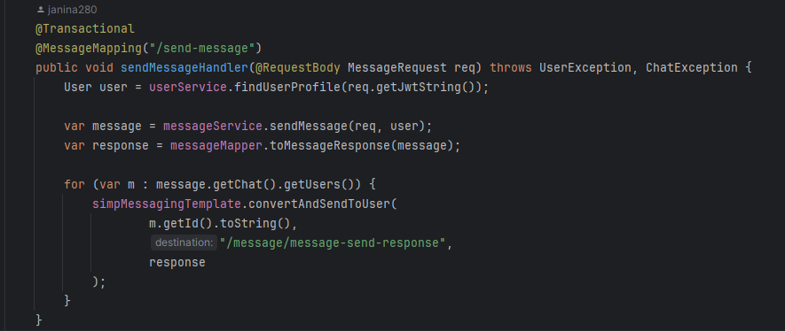

@Transactional: Asigură că salvarea mesajului și transmiterea acestuia se face într-o tranzacție atomică.

@MessageMapping("/send-message"): Mapează mesajele WebSocket primite pe ruta */app/send-message* (așa cum este apelată din frontend) către această metodă.

@RequestBody MessageRequest req: Mesajul este trimis în format JSON și mapat automat la un obiect de tip MessageRequest.

Utilizatorul expeditor este identificat pe baza tokenului JWT transmis în câmpul jwtString, apoi mesajul este procesat și salvat în baza de date prin serviciul messageService, care preia conținutul mesajului și asociază mesajul cu utilizatorul și conversația(chat). Mesajul este apoi convertit într-un DTO(Data Transfer Object) folosind messageMapper:

*var response = messageMapper.toMessageResponse(message);*

Mesajul este apoi transmis tuturor participanților la conversație folosind SimpMessagingTemplate.

Fiecare utilizator primește mesajul printr-un topic WebSocket personalizat (/user/{userId}/message/message-send-response), ceea ce permite clientului să primească doar mesajele relevante pentru el.

Această arhitectură permite trimiterea rapidă și sigură a mesajelor, asigurând scalabilitate și izolare per utilizator, cu un model reactiv bazat pe evenimente.

## Sistemul de afișare a unui mesaj

În funcție de cine trimite mesajul și de tipul mesajului acestea sunt afișate în componenta Conversation.

Mesajele primite sunt interceptate prin contextul WebSocketContext, care ascultă topicul personalizat pentru utilizator:

const messageSendEvent = `/user/${user_id}/message/message-send-response`;

socket.on(messageSendEvent, handleMessageSendResponse);

Funcția handleMessageSendResponse se declanșează la primirea unui nou mesaj:

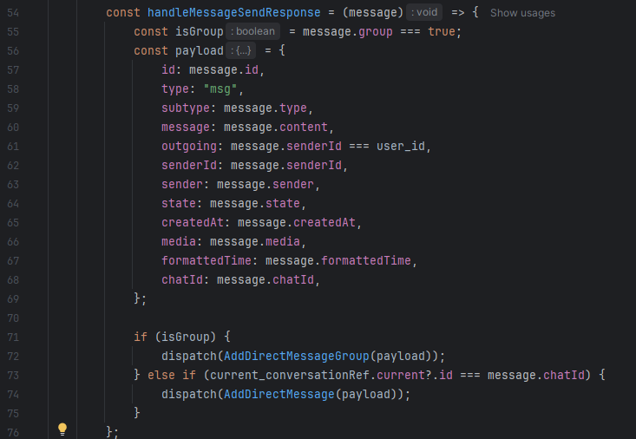

Mesajele sunt mapate și afișate în ordinea cronologică folosind componente dedicate pentru fiecare tip (text, link, image, document):

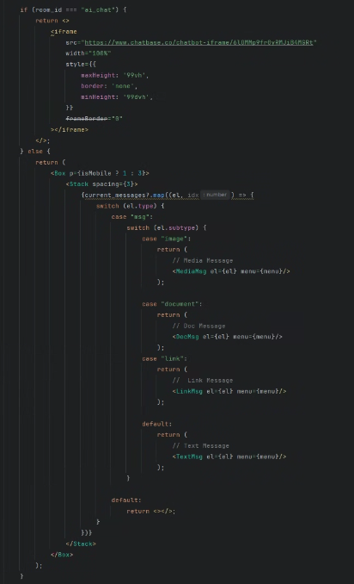

Pentru mesajele de tip text exista posibilitatea de a marca un mesaj ca fiind „star”, acesta fiind afișat ulterior în secțiunea de Contact Info.

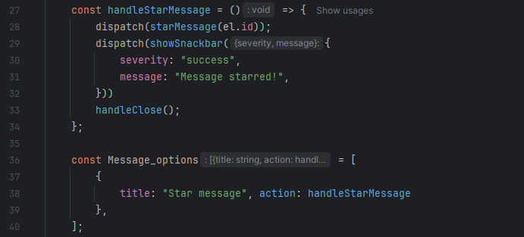

Mesajele de tip imagine sunt afișate în conversație, iar link-urile au posibilitatea de a fi vizualizate în interiorul conversației cu ajutorul librăriei Microlink.

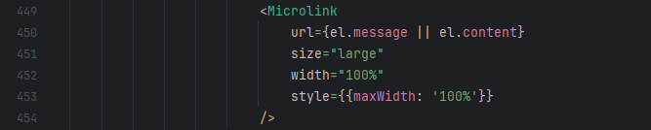

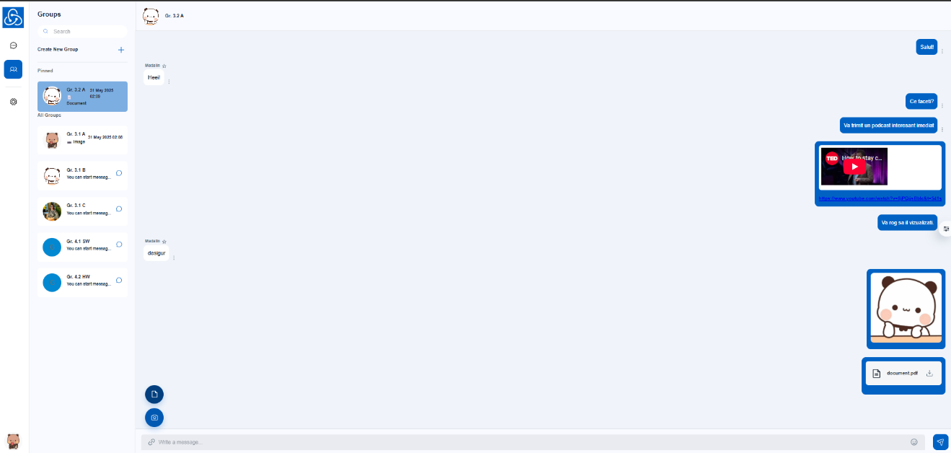

Atât imaginile cât și documentele pot fi descărcate apelând metoda handleDownload:

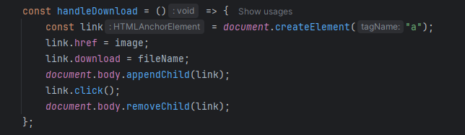

## Sistemul de informații despre contact

# Concluzii

Autorul prezintă concluziile sale…

# Bibliografie

Abramov, D. (2019). *Introducing Hooks*. Preluat de pe React Blog: https://legacy.reactjs.org/docs/hooks-intro.html

Abramov, D. ș. (2024). *A JS library for predictable and maintainable global state management*. Preluat de pe Redux: https://redux.js.org/

Alex Banks, E. P. (2016). *Learning React: Functional Web Development with React and Redux.* O’Reilly Media.

Banks, A. &. (2020). *Learning React: Modern Patterns for Developing React Apps.* O’Reilly Media.

Banks, R. &. (2023). *Modern Full-Stack Development with React, Redux, and React Router.* O’Reilly Media.

Bauer, C. &. (2020). *Java Persistence with Hibernate (2nd ed.). .* Manning Publications.

Bauer, C. (2016). *Hibernate Validator Reference Guide*. Preluat de pe https://hibernate.org/validator/

Booch, G. R. (2005). *The Unified Modeling Language User Guide (2nd ed.).* Addison-Wesley.

Codd, E. F. (1970). *A Relational Model of Data for Large Shared Data Banks.* Communications of the ACM.

Contributors, A. (2024). *Axios – Promise based HTTP client for the browser and node.js.* Preluat de pe https://axios-http.com

DevTools, R. (2024). *Redux DevTools Extension Documentation*. Preluat de pe https://github.com/reduxjs/redux-devtools

Documentation, S. (fără an). *STOMP*. Preluat de pe GitHub: https://stomp-js.github.io/

Documentation, S. (fără an). *WebSocket Support*. Preluat de pe https://docs.spring.io/spring-framework/docs/current/reference/html/web.html#websocket

EE, J. (2023). *Jakarta Bean Validation Specification*. Preluat de pe https://jakarta.ee/specifications/bean-validation

Elmasri, R. &. (2017). *Fundamentals of Database Systems (7th ed.).* Pearson.

Fitzgerald, A. (2021). *Declarative Animations with Framer Motion.* . Preluat de pe https://www.smashingmagazine.com/2021/02/declarative-animations-framer-motion/

Form, R. H. (2024). *Performant, flexible and extensible forms with easy-to-use validation*. Preluat de pe React Hook Form: https://react-hook-form.com/

Framer. (2024). *Framer Motion – Declarative animations for React.* Preluat de pe https://www.framer.com/motion/

Fulton, A. (2022). *Mastering React Router 6.* Packt Publishing.

GeeksforGeeks. (2024). *What is an API?* Preluat de pe GeeksforGeeks: https://www.geeksforgeeks.org/what-is-an-api/

Group, P. G. (2024). *PostgreSQL 16 Documentation*. Preluat de pe https://www.postgresql.org/docs/

Group, P. G. (2024). *PostgreSQL Documentation*. Preluat de pe PostgreSQL: https://www.postgresql.org/docs/

Inc., F. (2023). *Quick Start*. Preluat de pe React: https://react.dev/learn

Inc., F. (2023). *The library for web and native user interfaces.* Preluat de pe React: https://react.dev/

Inc., G. (2023). *Material Design*. Preluat de pe https://m3.material.io/

Inc., P. (2025). *Postman – The Collaboration Platform for API Development*. Preluat de pe https://www.postman.com/

Inc., R. S. (2024). *React Router – Declarative routing* .

JetBrains. (2024). *WebStorm – The Smartest JavaScript IDE.* Preluat de pe https://www.jetbrains.com/webstorm/

JetBrains. (2025). *IntelliJ IDEA – The Java IDE for Professional Developers*. Preluat de pe https://www.jetbrains.com/idea/

Jones, M. B. (2015). *JSON Web Token (JWT) – RFC 7519*. Preluat de pe https://datatracker.ietf.org/doc/html/rfc7519

Jquense. (2023). *Yup – Dead simple object schema validation.* Preluat de pe Yup: https://github.com/jquense/yup

Kurniawan, B. (2022). *Spring Boot for Beginners: A Hands-On Guide to Building Web Applications Using Spring Boot and Spring MVC.*

Larsen, O. &. (2021). *Mastering Material-UI.* Packt Publishing.

Long, J. (2021). *Spring Boot Reference Documentation*. Preluat de pe https://docs.spring.io/spring-boot/docs/current/reference/htmlsingle/

Mak, J. (2024). *WebSocket Support in Spring Framework*. Preluat de pe https://docs.spring.io/spring-framework/reference/web/websocket.html

Meier, R. &. (2022). *Spring Data – Modern Data Access for Enterprise Java.* Preluat de pe https://docs.spring.io/spring-data/jpa/docs/current/reference/html/

Microlink. (2024). *Microlink – Turn websites into data*. Preluat de pe https://microlink.io

Mokito, S. &. (2021). *Efficient Java Development with Lombok and Spring Boot.* Apress.

Ng, W. (2017). *Pro React 16.* Apress.

Project, L. (2024). *Project Lombok – Java boilerplate code reduction tool*. Preluat de pe https://projectlombok.org/

Rahman, B. (2021). *Spring Security in Action.*

Recharts. (fără an). *Recharts - Documentation*. Preluat de pe https://recharts.org/

Schmidt, M. (2021). *Pro JPA 2 in Java EE 8: An In-Depth Guide to Java Persistence APIs. 3rd .* Apress.

Seacord, R. (2021). *Effective Java Validation.* Addison-Wesley.

SockJs. (2024). *SockJs*. Preluat de pe GitHub: https://github.com/sockjs/sockjs-client

Team, M. (2024). *Material UI – React components for faster and easier web development.* Preluat de pe https://mui.com/

Team, p. (2024). *pgAdmin 4 Documentation*. Preluat de pe https://www.pgadmin.org/docs/

Team, P. D. (2025). *pgAdmin – The most popular and feature rich Open Source administration and development platform for PostgreSQL*. Preluat de pe https://www.pgadmin.org/

Walls, C. (2022). *Spring Boot in Action. 2nd ed. .* NY: Manning Publications.

Zhang, X. (2022). *Building Web APIs with Spring Boot and Axios.* Packt Publishing.

# Referințe web

Recomandăm și aici respectarea regulilor enunțate pentru secțiunea 5.

[Alm08] – Pedro de Almeida, Patrik Fuhrer, Documentation Guidelines for Diploma and Master Thesis, Universitatea din Fribourg, Elveția, 2008, disponibil on-line la adresa http://diuf.unifr.ch/drupal/softeng/teaching/guidelines

[Olt07] – Th. Olteanu, C. Albu, *Ghid pentru redactarea lucrării de diplomă sau a disertaţiei de masterat*, Universitatea Română de Arte și Științe „Gheorghe Cristea”, 2007, disponibil via web la adresa http://www.ugc.ro/tpl/GHID REDACTARE DIPLOMA LICENTA.pdf

# Codul sursă

În această anexă se adaugă codul sursă al aplicației…

# Site-ul web al proiectului

Autorul prezintă în această anexă (opțională) site-ul web asociat proiectului său.

# CD / DVD

Autorul atașează în această anexă obligatorie, versiunea electronică a aplicației, a acestei lucrări, precum și prezentarea finală a tezei.



# Index

B

Bibliografie 9

C

CUPRINSUL xi

D

Dimensiuni 3

F

Figuri 4

Formulele matematice 4

I

Ilustrațiile 4

L

Legenda 6

LISTA FIGURILOR xii

LISTA TABELELOR xiii

R

Referințe web 10

S

Structura documentului 2

T

Tabele 5

1. API (Application Programming Interface) reprezintă un set de reguli și protocoale care permit aplicațiilor software să comunice între ele. În contextul aplicațiilor web, un API expune funcționalități ale serverului ce pot fi accesate de către client prin cereri HTTP. (GeeksforGeeks, 2024)
2. Nested routes sunt rute imbricate într-o aplicație web, în care o pagină principală conține subpagini, fiecare reprezentată de o rută copil.
3. Data loaders sunt funcții asociate rutelor React Router care încarcă datele necesare unei componente înainte ca aceasta să fie randată, oferind o experiență de utilizare mai fluentă și coerentă.